Piet de Jongh & Rob Luijten 2019
MO41 Milieu –Onderzoeker en Inspecteur
Theoriebundel NATUUR
Bossen

Inhoud
1 1.Bossen 2
1.1 Geschiedenis en functie van onze bossen 2
1.2 Beheer van bossen 4
1.3 Ecosysteem van het bos 7
2 Loofbossen en hun bomen 14
3 Naaldbossen en hun bomen 22
4 De flora van het bos 27
4.2 De fauna van het bos 38
4.3 Bosvogels 49
4.4 Zoogdieren van het bos 51

1.Bossen

Geschiedenis en functie van onze bossen
De eerste bossen in onze streken ontstonden in tijden dat er alleen nog maar ongewervelde dieren bestonden. Deze moerasbossen, die de grondslag legden voor de als energiebron zo belangrijke delfstoffen aardolie, aardgas en steenkool, zijn reeds lang verdwenen onder honderden meters dikke lagen afzettingen. Vele geologische perioden zijn sindsdien verstreken. De bos vegetatie zoals wij die nu kennen stamt uit de periode van na de laatste ijstijd, de Weichsel-ijstijd, die zo'n tienduizend jaar geleden was afgelopen. Met een duidelijke klimaatsverbetering begon toen het Holoceen, het geologische tijdvak waarin we nu nog leven en dat als een tussenijstijd kan worden beschouwd.

Door de stijging van temperatuur traden er in het plantendek in onze streken veranderingen op. De begroeiing met kruidachtige planten en struiken werd verrijkt met bomen. Eerst ontwikkelden zich berkenbossen, met daarin enkele grove dennen. Na enkele duizenden jaren waren de hogere delen van ons gebied al vrijwel geheel bedekt met dennenbossen. In de lagere delen begon toen de veenvorming.
Langzaam maar zeker wisten ook meer warmte minnende bomen hier voet aan de grond te krijgen, met als pionier de hazelaar. Deze baande in de berken- en dennenbossen de weg voor loofbomen als eik, iep, es, linde en els, terwijl berk en den werden verdrongen naar de schraalste plekken. Na een evolutie van enkele duizenden jaren was er een climaxvegetatie van gemengde bossen ontstaan.

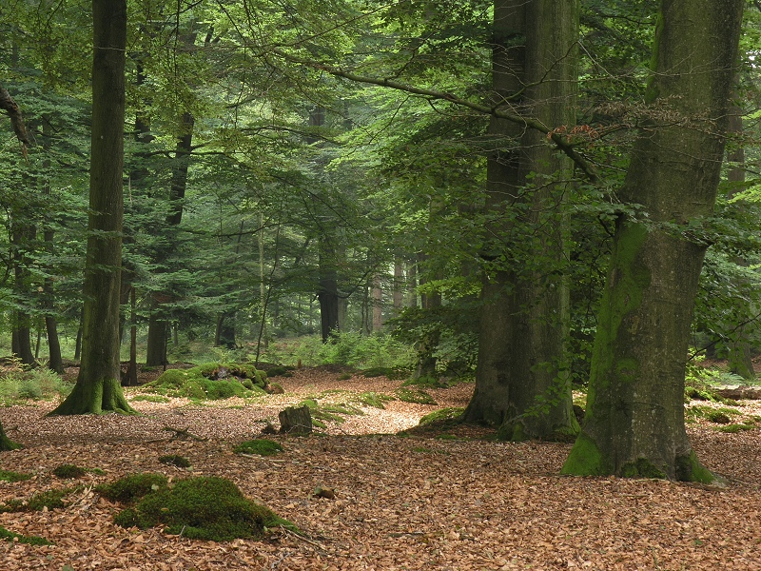
Figuur 2-1 Loofbos

Invloed van de mens
In die tijd, zo'n vijf- à zesduizend jaar geleden, begon de invloed van de mens op de bebossing groter te worden. Tot dan toe had hij er niet veel meer gedaan dan zijn voedsel, in de vorm van vruchten, planten en wild, gezocht. Hij ontdekte dat hout als brandstof te gebruiken was en dat hij er ook werktuigen van kon maken. Daarnaast begon de mens langzamerhand zijn zwervend bestaan op te geven en zich als landbouwer te vestigen.

Vooral dit laatste had grote gevolgen voor de oerbossen. Grote delen werden platgebrand en ontgonnen tot landbouwgrond, takken en bladeren werd als veevoer gebruikt en men liet het vee in de bossen weiden. Door de ontdekking van de kunst van het smelten van ertsen werden de aanslagen op het bosareaal nog groter. Aan de ene kant was er veel hout nodig als energiebron voor het smelten van de ertsen en aan de andere kant was de mens met zijn bronzen en ijzeren gereedschappen beter in staat de bomen te lijf te gaan. Deze roofbouw op de bossen werd enige duizenden jaren voortgezet en ten slotte verdween het oerbos - in Nederland zo'n honderdvijftig jaar geleden het laatste stukje met het kappen van het Beekbergerbos - uit onze streken. Toch was de mens na de middeleeuwen al tot het besef gekomen dat de bossen niet straffeloos konden worden leeggeplunderd en dat gekapte bomen door nieuwe aanplant moesten worden vervangen. De landeigenaren begonnen de bossen enigszins te beheren, zeker niet in de laatste plaats om goede jachtgebieden te behouden. Hierdoor komt het dat we weliswaar geen resten meer van oerbossen kunnen bewonderen, maar dat sommige bossen wel al eeuwen oud zijn.

Huidige functies van het bos
Ook de moderne mens kan niet zonder bossen. Ze zijn zowel ecologisch als economisch en sociaal voor hem van het grootste belang. De invloed van een bos op het klimaat van zijn omgeving is o.a. door de enorme verdamping die via de bladeren plaatsvindt bijzonder groot, terwijl een bos ook de temperatuur van de omgeving beïnvloedt. Bomen zuiveren de lucht en hebben grote invloed op de vruchtbaarheid van de bodem en de waterhuishouding van het gebied. Het zal duidelijk zijn dat hoe weelderiger en groter een bos is, des te ingewikkelder en rijker ook de levensgemeenschap ervan is.
Economisch is het bos van belang als producent van een uiterst belangrijke grondstof namelijk hout. Houtverwerkende industrieën, van meubelmakerijen tot papierindustrie, bieden in onze streken nog steeds werkgelegenheid aan vele tienduizenden mensen. De bossen die het hout voor deze industrieën leveren zijn tegenwoordig lang niet altijd meer de sombere monoculturen van voorheen. In de moderne bosbehandeling wordt zeer duidelijk rekening gehouden met de ecologische functie van het bos. De derde functie die het bos voor de mens heeft is een sociale. In een wereld waarin de psychische spanningen bij de mens soms zeer hoog kunnen oplopen, is recreatie een levensvoorwaarde geworden en hierbij speelt ook het bos een grote rol.

Vragen
  - Hoe denk je dat we er achter zijn gekomen welke bomen wanneer na de ijstijd in ons landschap verschenen?
  - Geef een mogelijke verklaring dat na de ijstijd hier eerst naaldbossen verschenen en pas later loofbossen.
  - Beschrijf welke invloed beweiding op een bos heeft. Noem drie aspecten.
  - Welke drie functies van een bos worden in de tekst genoemd?

Beheer van bossen
Omdat hout voor de mens altijd een bijzonder belangrijke grondstof is geweest, is er tegenwoordig in onze streken geen bos meer te vinden dat niet door hem is beïnvloed. De ecologie van de bossen is dan ook een mengeling van natuurlijke processen en ingrijpen van de mens. Was het beheer vroeger uitsluitend gericht op de productie van hout en eventueel het scheppen van een rijk jachtterrein, de laatste tientallen jaren heeft het zich op vele plaatsen uitgebreid tot behoud van het planten- en dierenleven.

Al vanaf de Middeleeuwen
Bosbeheer is, zoals we hierboven al hebben gezien, niet iets van de laatste tijd. Al in de Middeleeuwen waren er regelingen op het gebied van beweidingsrechten in bepaalde bossen. De beheersvorm was in de eikenbossen gemengd, met exploitatie van hakhout terwijl men daarnaast enkele bomen liet staan die op den duur het hout moesten leveren voor de bouw van huizen en schepen. Het hakhout voorzag in de behoefte van de plaatselijke bevolking en leverde palen op voor omheiningen, stelen en handvatten voor gereedschap, sporen voor daken, enz. De huizenbouw en vooral ook de bouw van de houten schepen waren afhankelijk van de houtproductie van de dikke, soms bijna twee eeuwen oude bomen, die hun takken vrijwel horizontaal boven het hakhout uitspreidden. Uitgestrekte bossen werden hiervoor gekapt; er wordt beweerd dat de uitvinding van ijzeren stoomschepen voor West­Europa net op tijd kwam omdat de bomen opraakten.
Mede dank zij het werk van de overheid is het aantal hectaren bos sinds het einde van de 19e eeuw aanzienlijk toegenomen. In Nederland bedraagt de totale oppervlakte bos op het ogenblik circa 300.000 ha of 8,5% van het landoppervlak.

Aanplant van productiebos
Vooral in Nederland werden vanaf vorige eeuwwisseling enorme aantallen grove dennen aangeplant. Deze boomsoort groeit vrijwel overal en neemt met de armste grond genoegen. Aan de zeekant, waar men hem aanplantte om het zand vast te houden, was hij echter minder succes rijk. Oostenrijkse en Corsicaanse den bleken hier geschikter voor te zijn.
De samenstelling van een natuurlijke bosgemeenschap is het resultaat van de concurrentiestrijd tussen talloze soorten, mogelijk enigszins bijgestuurd door menselijk ingrijpen. Aanplantingen zijn daarentegen vrijwel altijd gericht op economisch voordeel. De bosbouwer plant dus snel groeiende soorten - in de meeste gevallen naaldbomen - aan, die ondergroei door hun dichte kroonlaag praktisch onmogelijk maken. De aangeplante naaldbomen zijn over het algemeen uitheemse soorten, die ingevoerd zijn omdat ze beter op schrale grond groeien dan de inheemse bomen. Onze dierenwereld is op deze soorten echter nauwelijks ingesteld. Dikwijls worden de bomen in rechte rijen in rechthoekige percelen aangeplant, waardoor de bossen een saai, eentonig karakter hebben. Ze bestaan meestal uit één of twee soorten bomen die allemaal even oud zijn, zodat ze alle op dezelfde manier kunnen worden behandeld. Men treft in de productiebossen dus geen oude bomen met holten en spleten aan, en maar weinig dood en rottend hout. Door al deze kenmerken is de verscheidenheid van de flora en fauna zeer gering, in vergelijking met een bos met bomen van uiteenlopende leeftijd.

Invloed van de recreatie
De bosbouwer gaat steeds meer rekening houden met de maatschappelijke functies die een bos heeft, vooral wat betreft de recreatie. De bossen worden meer gevarieerd aangelegd, met behalve grove den bijvoorbeeld ook lariksen en douglassparren, en dikwijls ook wat loofbomen, zoals beuk, eik en populier. Deze laatste ziet men vaak in pas aangelegde bossen, omdat ze zo enorm snel groeien.
De eenvoudigste beheerswijze van een dergelijk op recreatie en conservering van natuurlijk leven gericht bos is de klassieke, waarbij een bos ontstaat met hakhout en daartussen hoog opgroeiende bomen. De aanleg van brede paden en brandgangen, en het creëren van open plekken door kaalslag, leiden tot een grotere verscheidenheid van biotopen en dus van een toename van het aantal planten- en diersoorten. De kans op een biologisch evenwicht is dan groter dan bij de monoculturen, terwijl het bos veel fraaier is om te zien en het wandelen erin ook veel meer genoegen geeft. Naaldbomen die men in onze bossen tegenkomt zijn o.a. grove den, Corsicaanse den, lariks, douglasspar, zilverden en fijnspar. Loofbomen zijn vooral beuk, eik, populier, haagbeuk, es, hazelaar, esdoorn, kastanje en vogelkers.

Brandgangen en grazige paden
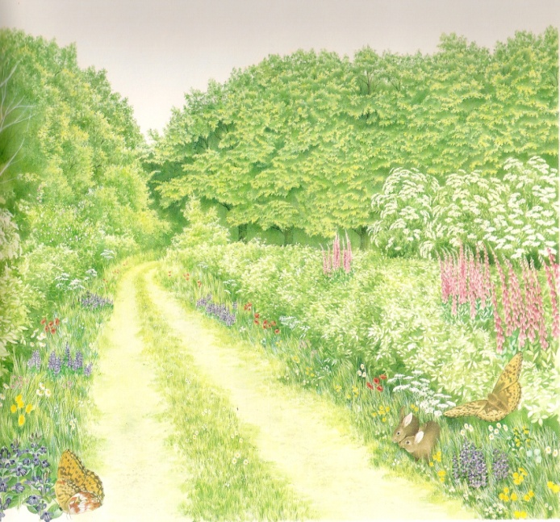
Met gras begroeide paden en brandgangen bieden in bossen de planten- en dierenwereld een waardevolle aanvullende biotoop. Om ze open te houden, zal de mens ze echter regelmatig moeten onderhouden. Langs de randen van de onverharde paden groeien, afhankelijk van de grondsoort en de verschillende klimaat invloeden, meestal veel soorten wilde planten. Vele insecten die verbonden zijn met hakhout komen op de grazige bospaden en brandgangen voor. Hier maak je ook kans op de kleine ijsvogelvlinder, die vooral brandgangen met braamstruiken opzoekt en waarvan de rups zich met bladeren van de kamperfoelie voedt.

1.3 Open bospad met randen

Naaldbossen
Alle naaldbossen die men bij ons tegenkomt zijn cultuurbossen. In een grijs verleden groeiden er ook al grove dennen, maar de bossen die zij vormden zijn vrijwel geheel verdwenen. Pas na de middeleeuwen is men grove dennen weer op grote schaal gaan aanplanten. Dit gebeurde vooral op de arme zandgronden, omdat het een van de weinige boomsoorten is die genoegen neemt met een schrale bodem, mits deze maar los is, zodat het wortelgestel zich goed kan ontwikkelen. Later is men meer en meer de Corsicaanse den gaan aanplanten, hoofdzakelijk omdat zijn houtopbrengst in dezelfde periode twee­maal zo groot is als die
van de grove den. Andere soorten die men in de naaldbossen tegenkomt zijn o.a. de fijnspar, douglasspar en Japanse lariks. Hoewel deze bossen vrij arm zijn aan bodemplanten, hebben ze toch een duidelijke eigen flora en fauna. Allerlei varens, bosbessen, heide en fraaie mossen en korstmossen bedekken hier de bosbodem en vooral in het najaar een grote verscheidenheid van paddenstoelen. De dierenwereld van de naaldbossen varieert van de rode bosmier tot eekhoorns, spechten en edelherten.

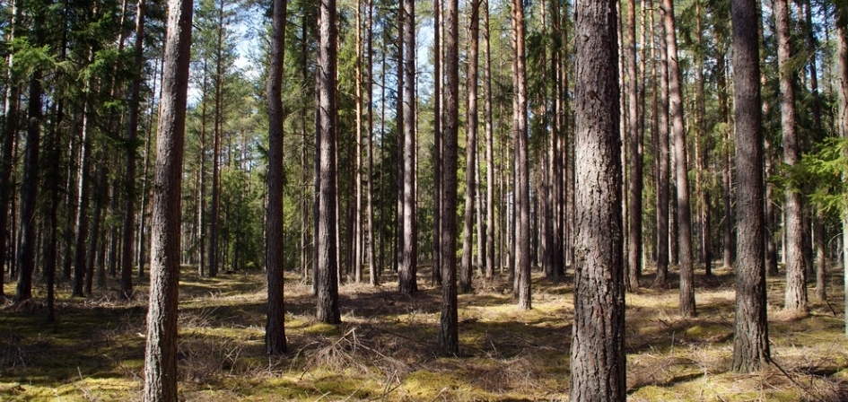
Figuur 2-2 Naaldbos

Vragen
a.
b. Een hakhoutbosje heeft belangrijke ecologische waarden die afhankelijk zijn van het beheer. Leg de relatie tussen het beheer en de waarde ervan uit voor vogels en planten.
c. In ons land zijn in het verleden veel bomen aangeplant die tegen extreme milieuomstandigheden kunnen. Noem eens een viertal van deze omstandigheden.
d. Beschrijf een viertal milieufactoren die een open pad aan een dicht bos kan toevoegen.
e. Bij groepenkap haal je verspreid door het bos bomen in groepen weg. Welk voordeel heeft dit ten opzichte van leegkap?
f. Noem drie ecologisch gezien negatieve zaken die je bij figuur 1.4 kunt aangeven.
g. Zet alle genoemde negatieve ecologische aspecten van productiebos op een rij.
h. Leg uit dat een zandbodem en de daarop gevallen naalden voor een arme bodemflora in een naaldbos zorgen.

Ecosysteem van het bos
Welk type bos op een bepaalde plaats voorkomt, hangt af van de lokale omstandigheden. Waar de klimatologische of de geologische omstandigheden ongunstig zijn, zullen sommige boomsoorten nog wel gedijen, maar andere niet meer. Welke soorten er te vinden zijn, hangt echter ook af van de biologische concurrentie. Waar bijvoorbeeld eik en grove den naast elkaar groeien, zullen deze met elkaar een concurrentiestrijd leveren om de beschikbare voedingsstoffen, het water en het licht. Onder gunstige bodem- en klimaatomstandigheden zal de eik het winnen, maar op schrale grond en bij een guur klimaat overheerst de grove den.

Etages in het bos
In de meeste bossen zijn enkele horizontale lagen of etages te onderscheiden. De bovenste etage of kroon laag bestaat uit de bladeren en takken van de hoogste soorten. Deze vormt de eerste filterlaag voor het zonlicht. De begroeiing onder de bomen ontvangt alleen het licht dat door de kroonlaag kan dringen. De volgende laag is de struiklaag, die bestaat uit soorten zoals hazelaar en meidoorn, die zelfs vrijstaand niet bijzonder groot kunnen worden. In de struiklaag treft men ook jonge exemplaren van de soorten van de kroonlaag aan.

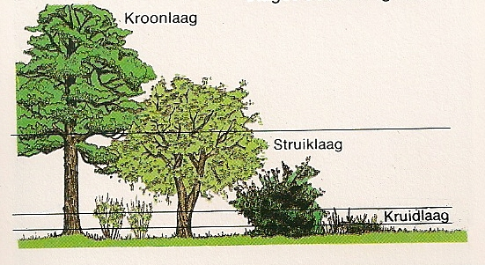
Figuur 2-3 Etages in het bos
Onder de struiklaag bevindt zich de kruidlaag, die hoofdzakelijk bestaat uit laag groeiende kruidachtige planten die karakteristiek zijn voor de bosbodem. Omdat de lichthoeveelheid hier beperkt is, vertonen deze planten gewoonlijk allerlei aanpassingen aan de schaduwrijke omstandigheden. Zo vormen ze in loofbossen hun bloemen en bladeren vroeg in het voorjaar, voordat de bomen volledig in blad staan. Veel van deze vroege groeiers hebben voedsel in de bodem opgeslagen in de vorm van knollen, bollen of wortelstokken. Andere hebben grote, platte bladeren waarmee ze veel licht kunnen opvangen. Onder deze laag bevindt zich nog de bodemlaag, met planten zoals mossen, levermossen, algen en korstmossen. De ontwikkeling van deze laag hangt af van de hoeveelheid licht die er nog tot doordringt. In sommige beukenbossen bereikt nog maar zo weinig licht de bodem, dat deze meestal volkomen kaal is, afgezien van een laag dode beukenbladeren. In bossen van grove den en berk is daarentegen relatief weinig schaduw, waardoor de struik- en de kruidlaag er dikwijls goed ontwikkeld zijn. Wanneer de groenblijvende naaldbomen in aanplantingen dicht opeen staan, verdwijnen de onderste etages door lichtgebrek.

In een 'natuurlijk' bos is de gelaagdheid door de aanwezigheid van bomen en struiken van allerlei leeftijd soms moeilijk te zien. De gelaagdheid is vooral gunstig voor het dierlijk leven, want elke laag vertegenwoordigt een andere ecologische niche. Met elke vegetatielaag en elke plantensoort is een andere groep insecten verbonden die op hun beurt weer een voedselbron zijn voor insectenetende vogels. Zo’n gemengde opbouw biedt ook een grote verscheidenheid van nestgelegenheid voor vogels. In natuurlijke bossen vormen de grote hoeveelheden dood hout in diverse stadia van rotting een zeer belangrijk leefmilieu voor een aantal ongewervelde dieren zoals kevers en pissebedden.

De bosbodem
Het leven in en op de bodemlaag van het bos is na de groene bladeren van de planten het belangrijkste productiecentrum van het bos. In de groene bladeren wordt zonne­energie omgezet in organische stoffen, waarvan uiteindelijk al het leven in de bossen afhankelijk is. De belangrijkste functie van het bodemleven is van dode takken, bladeren en dieren de organische stoffen af te breken tot eenvoudiger chemische voedingsstoffen, die dan weer door plantenwortels kunnen worden opgenomen en opnieuw gebruikt. In loofbossen valt in de herfst een enorme massa bladeren op de bodem, maar het volgende voorjaar is het meeste verdwenen. Dit is het gevolg van zowel materiële als chemische afbraak. Eerst wordt het organische materiaal door een grote schare insecten en andere ongewervelde dieren, zoals duizendpoten en aardwormen, materieel afgebroken. Hierna volgt de chemische afbraak, waarvan 80% voor rekening komt van schimmels en bacteriën. Lang niet alle dieren van de bosbodem hebben een taak bij deze afbraak. Spinnen, vele kevers en hooiwagens, bijvoorbeeld, voeden zich juist met tot de afbrekers behorend gedierte. Merels en heggemussen zoeken de strooisellaag af naar ongewervelde en mollen jagen ondergronds op wormen. De hieronder afgebeelde duizendpoot is een rover. Hij leeft van mijten en andere kleine ongewervelde. Door zijn afgeplat lichaam verplaatst hij zich snel in de strooisellaag.

Het lijkt misschien als of het leven op de bosbodem alleen bestaat uit de erop groeiende planten, maar in werkelijkheid bruist het er van activiteiten. Zelf de dikke laag afgevallen bladeren in een beukenwoud blijkt bij nader onderzoek zeer veel gedierte te bevatten.
Naast de al genoemde soorten zie je ook grotere dieren van dit biotoop als de bosmuis en de rosse woelmuis, die zich hoofdzakelijk voeden met vruchten zoals eikels, hazelnoten en dennenkegels. Deze knaagdiertjes hebben hun gangen juist onder de toplaag van de dode bladeren en in de laag waarin de kruiden wortelen.

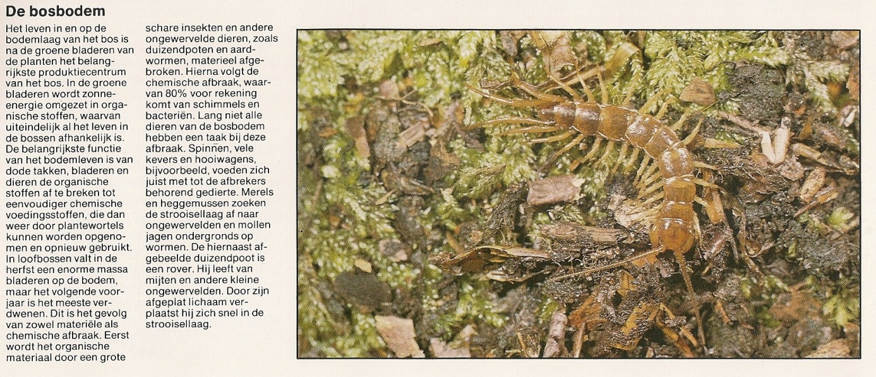
Figuur 2-4 Een duizendpoot
1.6 Een duizendpoot

De afbraak van het bladafval wordt uitgevoerd door micro-organismen in de bodem, vooral bacteriën en schimmels, Ze worden hierin bijgestaan door dieren zoals aardwormen, die het materiaal afbreken en zo het oppervlak ervan vergroten voor chemische afbraakprocessen. Welke verteerders in de bodem leven hangt af van het bodemtype. Een belangrijke soort in bossen op kalkhoudende grond is de aardworm, tezamen met springstaarten, miljoenpoten en draadwormen. In bossen op zure grond is de aardworm vergeleken met springstaarten en mijten veel minder talrijk, Evenzo zijn schimmels in laatstgenoemde bossen relatief belangrijker afbraakorganismen dan bacteriën, Dood en afbraak zijn van levensbelang voor het ecosysteem van het bos want zij maken het hergebruik mogelijk van voedingsstoffen die anders voor eeuwig vast zouden liggen in hout en bladeren.

Bovengronds voert de vegetatie een concurrentiestrijd om het licht en ondergronds wedijveren de wortels om water en voedingsstoffen. Lang niet altijd overwint de grootste: de groei van hoge bomen kan geremd worden door de wortels van het gras dat in dichte zoden rond hun voet groeit. Dit komt niet altijd doordat de ene plant nu eenmaal een uitgebreider wortelstelsel heeft andere. Zeer waarschijnlijk kunnen vrijwel alle planten stoffen uit hun wortels uitscheiden die de wortelgroei bij mogelijke concurrenten belemmert. Zo heeft men vastgesteld dat struikheide een groei remmende werking heeft op eiken en sommige sparren. Men heeft echter eveneens ontdekt dat wanneer je naast eiken ook berken aanplant of grove dennen naast Sitkasparren, dit effect vrijwel geheel verdwijnt.

Kringlopen in het bos
De ecologie van het bos is er een van kringlopen die zowel op korte als op lange termijn het bestaan van het bos garanderen, in ieder geval zolang het klimaat stabiel blijft. Hoewel bomen over het algemeen ouder worden dan mensen, zijn ze verre van onsterfelijk. In feite takelen veel bomen, zoals de meeste berken en beuken, al af voordat ze honderd jaar oud zijn. Wanneer een volwassen boom is gestorven, kan hij niet snel worden vervangen. Hij heeft immers vele jaren lang mogelijke concurrenten onderdrukt die onder hem trachtten op te schieten. De dood van zo'n boom slaat een gat in de kroonlaag, vooral wanneer hij door een storm zijn kroon verliest, waardoor een open plek in het bos ontstaat.
Het eerste stadium van de kringloop na het omvallen van de boom is een snelle groei van de kruidlaag, doordat er meer licht tot de bosbodem doordringt. Allerlei planten zijn nu beter in staat levenskrachtig zaad te vormen, doordat hun bloemen meer kans maken door bestuivende insecten te worden bezocht.
In de volgende jaren veranderen de omstandigheden voortdurend. De sterkste planten, zoals braam en varens, vormen een dichte laag die de kleinere planten onderdrukt. Ook de zaailingen van bomen krijgen een kans. Het talrijkst zijn in eerste instantie andere soorten dan die waartoe de gestorven boom behoorde. Berk en wilg vormen meestal het eerst een bosje. Dit bevat echter ook de boom die is voorbestemd de dode boom op te volgen. Dichte braamstruiken beschermen de bomen tegen vraat van dieren. Dergelijke bosjes bieden de vogels uitstekende nestelmogelijkheden en dikwijls ook een overvloed aan voedsel. Bij de strijd om het licht en de voedingsstoffen gaat de ene struik of boom na de andere te gronde, terwijl een aantal zijn plaats inneemt in de struiklaag onder de kroonlaag.
Uiteindelijk staat er weer een andere boom op de plaats van de oorspronkelijke, al kan dit wel pas een eeuw later zijn. Meestal, maar niet altijd, is deze van dezelfde soort.

Leven in dood hout
Hoewel dood hout een in het oog springend onderdeel is van de meeste bossen, wordt de betekenis ervan als macrobiotoop dikwijls over het hoofd gezien, Dode en afstervende bomen zouden tot de belangrijkste toevluchtsoorden van diersoorten in de natuurlijke bossen behoren. Ongeveer een vijfde van deze diersoorten - in hoofdzaak ongewervelde - zou verdwijnen als al het dode hout werd verwijderd.
De hoofdrol bij de vertering van het hout spelen de schimmels, vaak geholpen door schorskevers. Een van de eerste tekenen van verrotting is het losraken van de schors, Dit is duidelijk te zien bij door iepziekte getroffen bomen. Bij het onderzoeken van de achterkant van de schors ontdek je een doolhof van kleine gangen, weggevreten door de larven van de schorskever. Ook de myceliumdraden van schimmels zijn zichtbaar.
De meeste schors etende dieren zijn hiertoe pas in staat nadat de schors al gedeeltelijk door een schimmel is aangetast. De opeenvolgende stadia van verrotting worden gekenmerkt door steeds weer een andere soort. Dood hout, vooral in de vorm van nog rechtopstaande, grote bomen, is ook van belang voor allerlei andere bosdieren. In holle bomen kunnen vleermuizen huizen. Spleten in de schors en gangen van keverlarven kunnen door solitaire bijen en wespen worden benut. Talloze insecten overwinteren in gaten in dode bomen, Door dit weelderige insectenleven vormt dood hout een gezocht jachtterrein voor vele bosvogels, vooral spechten.
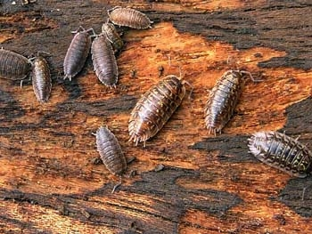
Figuur 2-5 Pissebedden
De bodemsamenstelling is van groot belang voor het type bos. Mineralenrijke aarde levert meer voedingsstoffen voor de vegetatie op dan een schrale bodem. Deze is echter niet de enig bron van anorganische voedingsstoffen. De kroonlaag fungeert namelijk als filter van stofdeeltjes, die vervolgens de regen in de grond worden gespoeld, evenals de mineralen die door op de bladeren takken levende micro-organismen aan de boom worden onttrokken. Een deel van deze stoffen gaat verloren door afstroming naar beken en rivieren.
In alle etages van het bos nemen de planten anorganisch materiaal op. Via de fotosynthese worden deze in ingewikkelder chemische stoffen omgezet, zoals weefselcellen en
reservevoedsel. Bij afsterving van de plant of gedeelten ervan (bladeren) komen de
mineralen weer in de bodem terecht. Dit is de eenvoudigste of primaire kringloop. Daarnaast is er echter een vrijwel eindeloze reeks van secundaire kringlopen waarbij de voedingsstoffen worden verwerkt, van de maretak die zijn benodigde stoffen uit de eik haalt tot mieren die bladluizen melken.
Bij deze voorbeelden blijven de voedingsstoffen nog binnen hetzelfde bos, maar een nachtegaal, bijvoorbeeld, kan zich hier 's zomers rond eten aan insecten en vervolgens 's winters in Afrika door een roofvogel worden gevangen. In dit geval is de kringloop dus wereldomvattend.
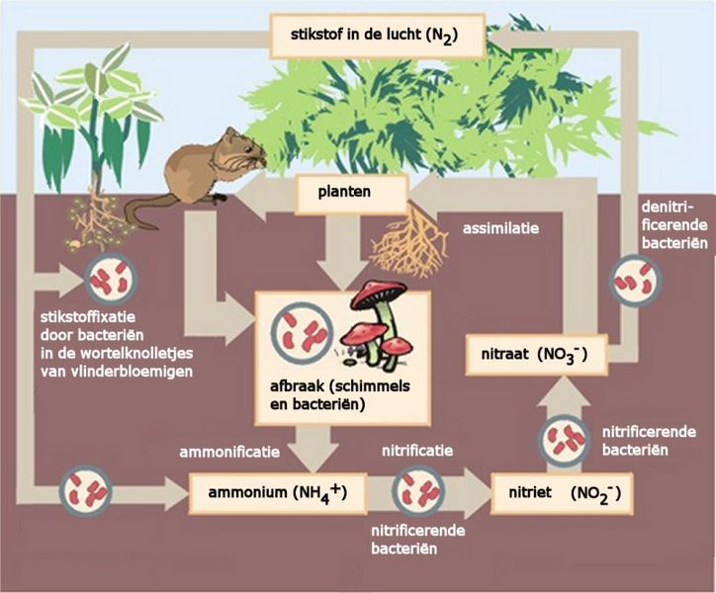
Figuur 2-6 Stikstofkringloop

Insecten en bomen
Veel bomen en struiken herbergen grote aantallen insecten die zich met bepaalde delen van de boom voeden of parasiteren op andere dieren die op de boom leven. Het aantal op een bepaalde boomsoort levende insecten varieert van soort tot soort, van bijna driehonderd bij de eik tot minder dan tien bij de hulst. Hulst heeft er zo weinig omdat de harde groene bladeren te taai en oneetbaar zijn. In feite vormt de hulst een uitzondering op de algemene regel dat de beste soorten voor insecten de boomsoorten zijn die hier na de ijstijd verschenen, maar er al zo lang zijn dat de insecten en andere dieren voldoende tijd hebben gehad om zich aan de boom aan te passen. Behalve de eik hebben ook de wilg en de berk meer dan 200 insecten die met hen zijn verbonden. Als een boomsoort uit een ander land wordt ingevoerd zullen de meeste insecten achterblijven, terwijl slecht weinige hier inheemse soorten hun plaats zullen innemen.

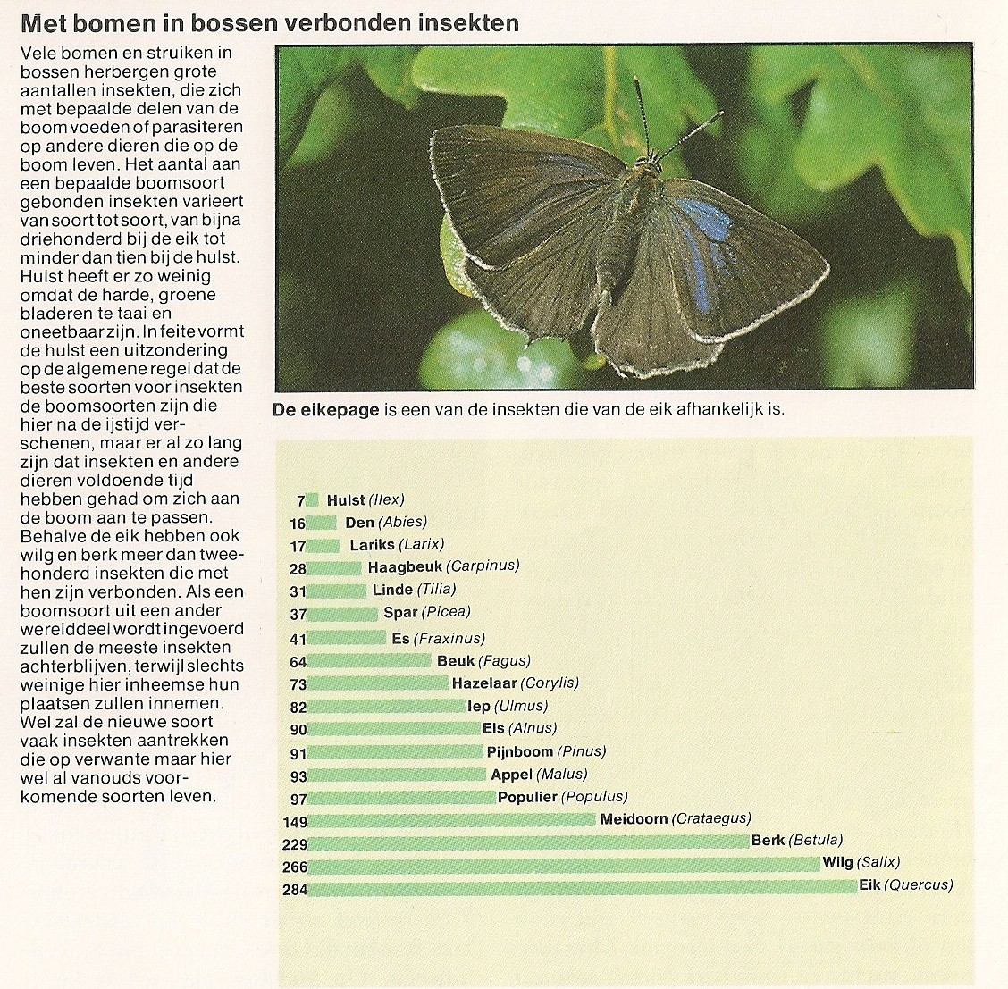
Figuur 2-7 Met bomen in bossen verbonden insecten

Vragen
a. Welke etages onderscheid je in een bos?
b. Op basis van welke belangrijke milieufactor onderscheiden we de etages?
c. Hoe passen de planten en boomsoorten uit de verschillende etages zich aan om op hun niveau in het bos te blijven leven? Geef vier strategieën.
d. Welke belangrijke functie voor het bos vervult het bodemleven?
e. Noem twee belangrijke voedingsstoffen die door mineralisatie weer aan de bodem worden toegevoegd.
f. Wat is de functie van bramen en stekelige struiken bij de ontwikkeling van een nieuwe jonge boom op een open plaats?
g. Leg met een goed voorbeeld uit dat niet alle kringlopen binnen een bos gesloten hoeven te zijn.
h. Wat is het eind- en beginstadium van stikstof in figuur 1.8?
i. In figuur 1.9 komt de eik er als meest waardevolle boom uit. Geef eens een viertal mogelijkheden voor insecten om van de eik te profiteren.

Loofbossen en hun bomen

Een groot deel van onze bossen bestaat uitsluitend uit loofbomen. Bemoeienis van de mens heeft er in de loop der eeuwen voor gezorgd dat de van nature aanwezige soorten werden vervangen door productievere, zoals de inheemse zomereik. Vaak echter zijn ook uitheemse soorten met succes aangeplant. Naar de natuurlijke verspreiding van de verschillende inheemse loofboomsoorten kan over het algemeen slechts worden gegist.

Eikenbossen
Eiken zijn waarschijnlijk onze bekendste bomen. Met zijn brede kroon en stevige stam is de eik het symbool van kracht en uithoudingsvermogen. Eiken komen op het gehele noordelijk halfrond voor. Twee soorten zijn in onze streken inheems, namelijk de zomereik en de wintereik. Ingevoerde soorten zijn o.a. de moseik, de Amerikaanse eik en de moeraseik.
De natuurlijke regeneratie of verjonging van de eik is lang onderwerp van discussie geweest. De meeste jaren hebben beide inheemse soorten een flinke eikelopbrengst, maar desondanks schieten er maar weinig zaailingen op. Het merendeel van de eikels dient tot voedsel van dieren zoals houtduiven, gaaien en bosmuizen. Na een droge zomer blijken eiken echter dikwijls een extra grote oogst op te leveren, waaruit het jaar daarop tal van zaailingen blijken op de schieten. Hiervan blijven er voldoende over om de eventueel verdwenen eiken te vervangen. Uit het voorgaande valt te leren dat we bij bomen die verscheidene eeuwen oud kunnen worden de levensprocessen niet over een al te korte termijn moeten beschouwen.
Van de twee inheemse eiken is de zomereik veel talrijker dan de wintereik. De zomereik groeit als opgaande boom vooral op zware grond met een goede vochtigheid. Op armere, drogere gronden vormt hij kreupelhout. De wintereik groeit tussen het kreupelhout van de zomereik, en als opgaande boom eveneens op schrale grond. Overigens is de wintereik ook minder algemeen in onze bossen omdat zijn hout minder gewild is, waardoor hij door de mens nauwelijks wordt aangeplant.

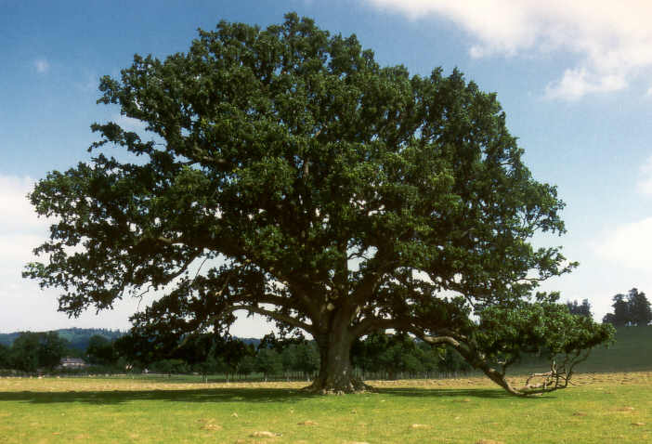
Een groot deel van onze bossen bestaat uitsluitend uit loofbomen. Bemoeienis van de mens heeft er in de loop der eeuwen voor gezorgd dat de van nature aanwezige soorten werden vervangen door productievere, zoals de inheemse zomereik. Vaak echter zijn ook uitheemse soorten met succes aangeplant.

Figuur 3-1 Een zomereik

Bossen met zomereik
Zomereiken bossen ontwikkelen zich bij voorkeur op vrij vochtige, kalkhoudende leemgronden. Op de vochtigste plaatsen groeien ze dikwijls in gezelschap van essen. Deze indrukwekkende bomen evenaren de eiken vaak in hoogte. Andere bomen die men eveneens dikwijls in deze eiken-essenbossen aantreft zijn zachte en ruwe berk, zoete kers, ratelpopulier en de els. De meeste van deze soorten tref je hoofdzakelijk in de struiklaag aan als kleine boom. Vroeger werden ze vooral als hakhout geëxploiteerd. De hazelaar was echter favoriet, zodat die in (gewezen) hakhoutbosjes het talrijkst is.

Een bos type met zomereik dat op kalkrijke leemgrond veel voorkomt is het eiken-haag­beukenbos. Je vindt dit op heuveltoppen, op hellingen en in de dalen, en zowel op droge als op vochtige plaatsen. Over het algemeen zijn het zeer gevarieerde bossen, met in de kruidlaag allerlei plantensoorten die ergens anders tot de zeldzaamheden behoren. Behalve de reeds voor het eiken-essenbos genoemde boomsoorten gedijen vooral in de drogere gedeelten de kleinbladige linde en de ruwe iep uitstekend. Deze bossen zijn ook vermaard om hun orchideeën. Op vochtige plaatsen is lieve-vrouwebedstro of daslook de overheersende soort van de kruidlaag.

Gemengde bossen met zomer- en wintereik
De loofbossen van de hogere zandgronden bestaan dikwijls uit een combinatie van zomer- en wintereik. Andere dominerende soorten zijn soms beuk en wilde lijsterbes. Om de productie van deze bossen op te voeren heeft de mens hier een aantal economisch belangrijke boomsoorten aangeplant. Een hiervan is de tamme kastanje, die vermoedelijk door de Romeinen in onze streken werd geïntroduceerd. Oorspronkelijk is deze soort afkomstig uit het Middellandse Zeegebied. De tamme kastanje wordt niet hoger dan ca. 30 m. Zijn hout heeft ongeveer dezelfde gebruiksmogelijkheden als eikenhout. Een andere uit Zuid- en ook wel uit Midden Europa ingevoerde soort is de gewone esdoorn. Deze tot 35 m hoge boom levert een uitstekend te verwerken houtsoort op die voor allerlei doeleinden kan worden gebruikt.
Twee soorten die nog maar een eeuw geleden werden ingevoerd zijn de Amerikaanse eik en de Amerikaanse vogelkers. Dat laatstgenoemde soort zich hier thuis voelt, blijkt wel uit de naam 'bospest', die de beheerders van bossen hem hebben gegeven. Hij tiert hier welig en verdringt allerlei andere soorten met een veel hogere houtopbrengst. Bovendien is hij vrijwel niet uit te roeien zonder dat de andere bomen schade lijden. De Amerikaanse eik heeft een grote kroon, wordt ca. 35 m hoog en groeit het beste op een open standplaats.
Waar de zandgrond voedsel arm en zuur is, treft men vooral het eiken-berkenbos aan, dat arm aan soorten is. Het beuken-eiken-bos dat eveneens op zure, maar minder arme grond gedijt, is soortenrijker. Dit is eigenlijk het enige type eikenbos waarin de wintereik talrijker is dan de zomereik. Andere boomsoorten zijn hulst en ratelpopulier.

Het ecosysteem van loofbos

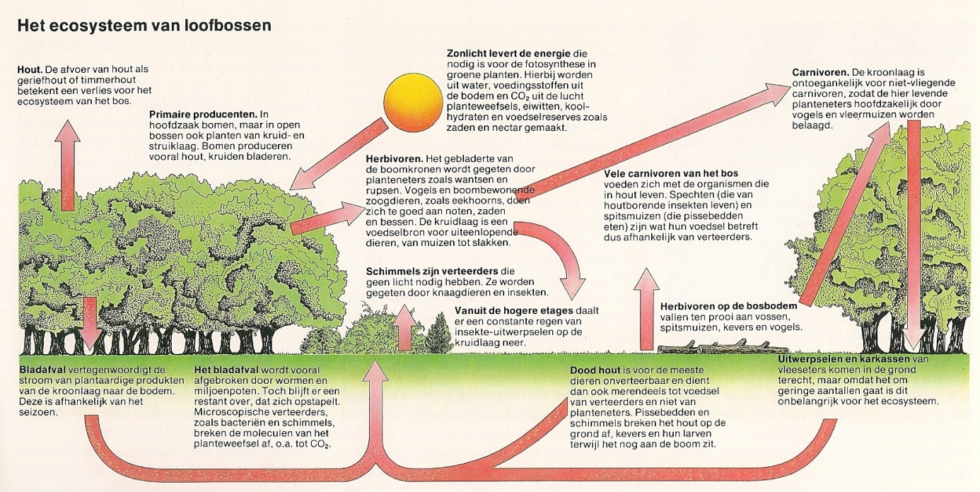
Figuur 3-2 Ecosysteem van loofbossen

Elzenbroekbossen
Op moerassige, veenachtige gronden, waarop andere bomen zich niet kunnen vestigen, groeit het elzenbroekbos. Karakteristiek is hier de zwarte els, maar je treft er ook vaak wilgen en berken aan. Elzen­broekbossen gedijen zowel op zure als op kalkhoudende grond en waren vroeger vermoedelijk veel talrijker dan tegenwoordig, doordat er in onze streken veel meer moerassen voorkwamen. Ze beslaan dikwijls niet meer dan enkele hectaren. Soms zijn ze eigenlijk niet veel meer dan de oeverbegroeiing van een rivier of plas. Zodra de grond iets droger wordt dringt de zachte berk het broekbos binnen, spoedig gevolgd door eik en es. Van nature gebeurt dit doordat de bodemlaag boven het grondwaterpeil steeds dikker wordt, maar ook doordat de mens de moerassen drooglegt. Vaak vormen op droge grond groeiende elzen een aanwijzing dat daar niet al te lang geleden moerassige grond is gedraineerd. Elzen­broekbos kan dus in feite ook worden beschouwd als een successiefase in de ontwikkeling van open water naar eikenbos. De zwarte els is uitstekend aangepast aan de heersende vochtige omstandigheden. Zo bezitten de wortels wortelknolletjes die in staat zijn stikstof uit de lucht te binden, net als dat bij vlinderbloemigen het geval is. Een andere aanpassing vormen de zaden, die op het water drijven en zich aldus verspreiden.
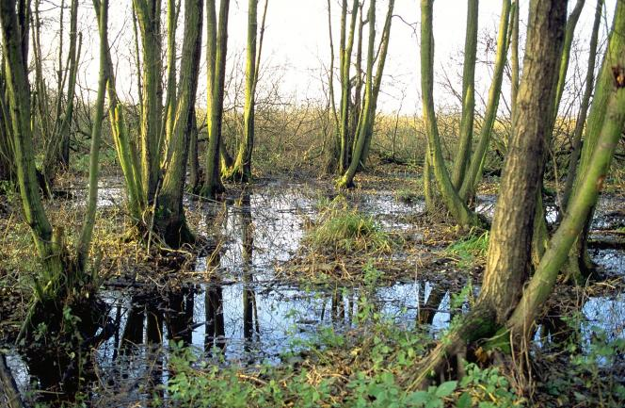
Figuur 3-3 Elzenbroekbos

Elzenbroekbossen worden van oudsher door de mens als hakhout benut. Het hout wordt voor allerlei doeleinden gebruikt maar is weinig duurzaam, behalve onder water. Vanwege deze laatste eigenschap worden bossen elzentakken bij waterbouwwerken als zinkstukken toegepast. Elzenbroekbos fungeert soms ook als bronbos. Het strekt zich dan langs kronkelend beken uit en gaat uiteindelijk op plaatsen waar de grond droger wordt vaak over in essen- of eiken bos.

Beukenbossen
Wanneer men de ontwikkeling in gemengde bossen met beuken zijn gang laat gaan, ontstaan uiteindelijk beukenbossen. Dit is dan het climaxstadium. Met zijn machtige, dichte kroon sluit de beuk het licht af voor wat onder hem groeit, terwijl zijn afgevallen bladeren slecht verteren en zo voorkomen dat zaden ontkiemen. Het herstellingsvermogen van beukenbossen blijkt na calamiteiten echter gering te zijn. Na de ijstijd heeft het lang (tot ca. 1500 v.C.) geduurd voordat de beuk zich weer in onze landen had gevestigd en wanneer beuken als hakhout worden gebruikt, herstellen de bomen hier maar langzaam van. Ook komt het voor dat hele beukenbossen verbranden door de zon. De schors van beuken is namelijk zeer dun en wanneer nu een enkel exemplaar in een bos wordt gekapt, kan het gebeuren dat de schors van de overige beuken uitdroogt doordat de zonnestralen door het in de kroonlaag ontstane gat tot de stammen kunnen doordringen.

Inheemse bomen van bossen
In het voorgaande is aandacht besteed aan de samenstelling van de verschillende bostypen. Alleen de els is bij het elzenbroekbos vrij uitgebreid besproken. Hierna komen de andere in

Berk
Van de tientallen soorten berken die er op de wereld voorkomen zijn er bij ons slechts twee inheems, namelijk de ruwe en de zachte berk. De mannelijke en de vrouwelijke katjes, die in het voorjaar bloeien maar in de herfst reeds zijn gevormd, zitten aan dezelfde boom. Bij de ruwe berk bestaat de kroon uit lange, hangende takken, terwijl die van de zachte berk slechts zelden hangen. De stam is wit, met ruitvormige vlekken. De zachte berk geeft de voorkeur aan een vochtiger standplaats dan de ruwe berk. Berken zijn sterke, geharde bomen, ondanks hun teer uiterlijk, maar bereiken geen erg hoge leeftijd.

Haagbeuk
De haagbeuk heeft een diepe gegroefde stam en een fraaie, ronde kroon van opgerichte takken. De ovale tot hartvormige bladeren hebben een dubbel getande rand. Aan de bovenzijde zijn ze donkergroen en aan de onderkant meer gelig; de bladsteel is roodachtig. De maximale hoogte van de haagbeuk is ca. 24 m, maar deze wordt slechts zelden bereikt. Zoals uit zijn naam reeds valt op te maken is hij uitstekend geschikt voor het vormen van een haag. Het hout van de boom wordt o.a. gebruikt voor het hamerwerk in piano's.

Beuk
De beuk herken je in het voorjaar onmiddellijk aan zijn dunne, spitse knoppen en met dons bedekte bladeren, die later echter hard en bros worden. Volgroeide exemplaren zijn zo'n 30 m hoog en hebben een zware, koepelvormige kroon. Ook de gladde, grijze schors vormt een duidelijk kenmerk. De mannelijke bloemen zitten in gele trosjes, de vrouwelijke zijn groenig wit en zitten in groepjes van twee of drie. Laatstgenoemde brengen elk twee noten voort, die worden omsloten door een vierlobbige, houtige dop. De bloemen verschijnen tegelijk met de jonge blaadjes.

Eik
De eik heeft in de geschiedenis van de mensheid altijd een grote rol gespeeld. In vroeger tijden sprak men recht onder 'duizendjarige' eiken en als leverancier van sterk, duurzaam hout was hij eeuwenlang voor de mens onmisbaar. Door zijn open bladerdak dringt veel licht tot de bos bodem door, zodat zich hier een gevarieerd dieren­ en plantenleven kan ontwikkelen. Zomer­ en wintereik zijn hoofdzakelijk aan hun gebladerte en eikels van elkaar te onderscheiden. Bij de zomereik zitten de bladeren met zeer korte steeltjes aan de twijgen; bovendien hebben ze oortjes aan de voet. De bladeren van de wintereik zijn veel langer gesteeld, missen de oortjes en hebben een toelopende basis. Bij de zomereik zitten de eikels meestal in paren aan lange stelen, bij de wintereik in groepjes van twee tot zes, terwijl ze bovendien ongesteeld zijn. Doordat de twee soorten gemakkelijk met elkaar kruisen, komt men helaas ook veel tussenvormen tegen.

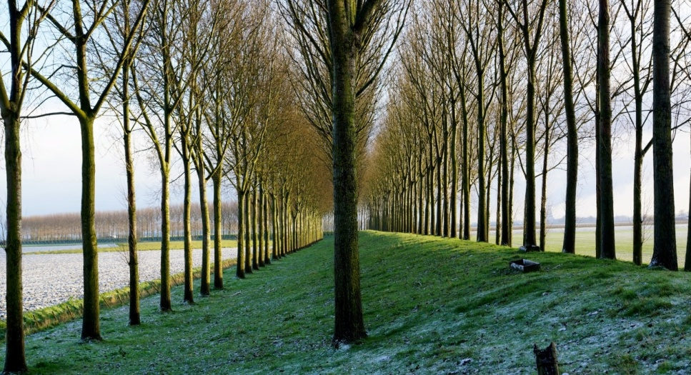
Figuur 3-4 Populieren

Populier
Het geslacht Populus, waartoe de populieren en abelen behoren, bestaat hoofdzakelijk uit snel groeiende, grote bomen met harsachtige knoppen. Ze zijn tweehuizig, wat betekent dat de mannelijke en vrouwelijke katjes aan verschillende bomen ontstaan. De witte abeel ziet men bij ons dikwijls als windsingel. Hij dankt zijn naam aan de witte viltlaag aan de onderzijde van de bladeren. De lichte schors is bezaaid met zwarte, ruitvormige vlekjes, die de stam een bijzonder fraai aanzien geven. De vorm van de bladeren heeft iets weg van die van een esdoorn blad. De min of meer ronde bladeren van de ratelpopulier hebben afgeplatte stelen, waardoor ze in de wind zo ritselen, de boom wordt ook wel esp genoemd. De bladeren krijgen een prachtige gele herfstkleur. De zwarte populier is een vaak 30 m hoge, zware boom, met een reusachtige, koepelvormige kroon. De hartvormige bladeren hebben doorschijnende randen en zijn aan de bovenkant glanzend groen en aan de onderzijde lichtgroen. In verstedelijkte gebieden gedijt hij goed, omdat hij weinig last heeft van vervuilde lucht.

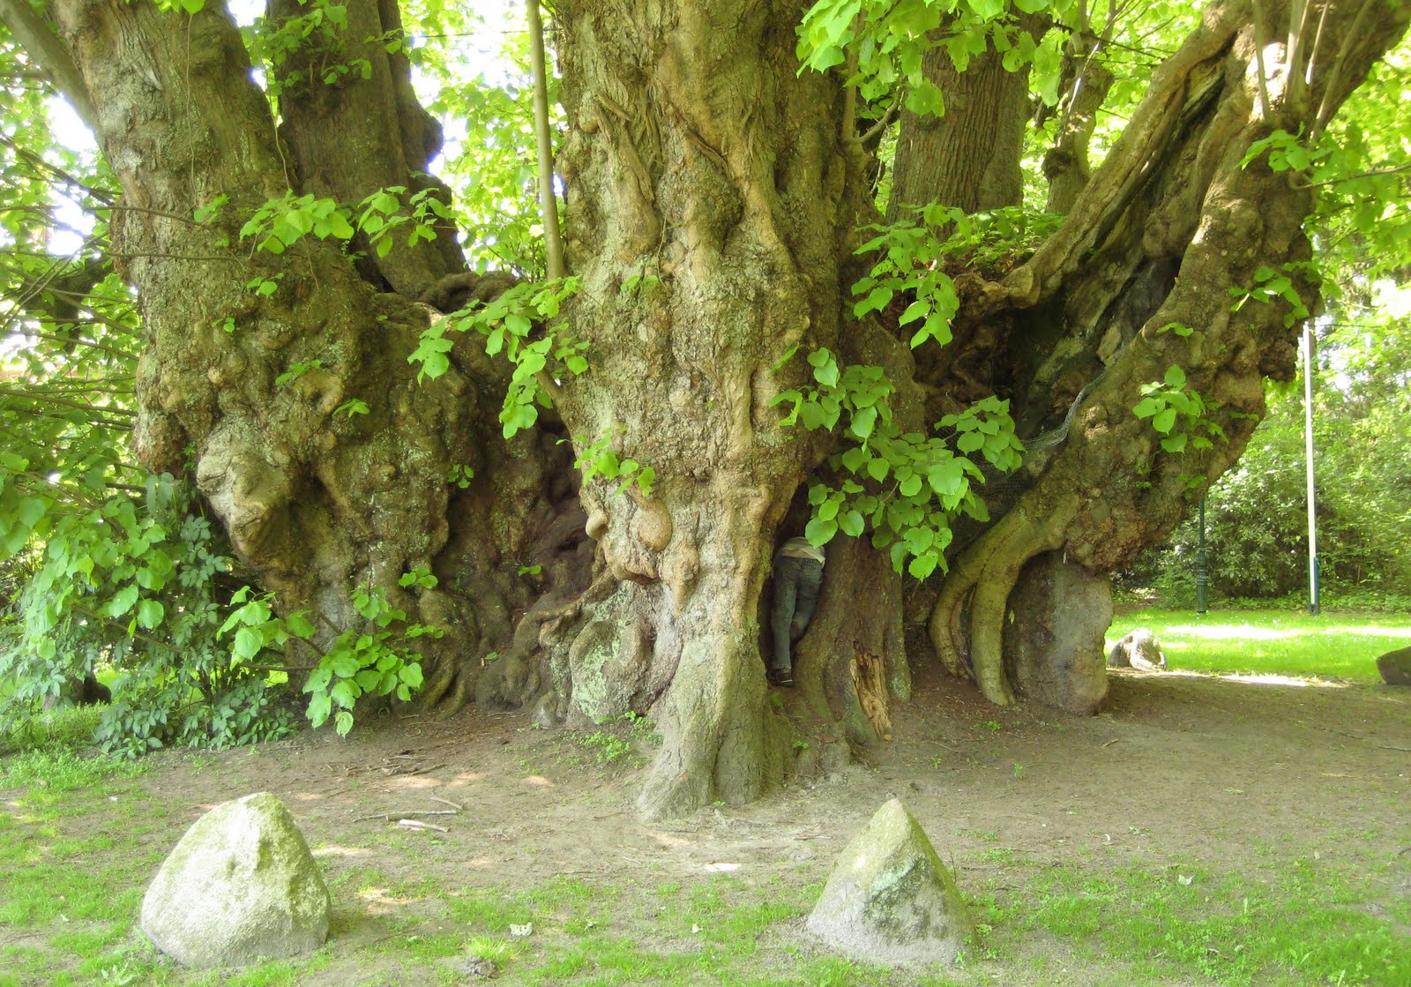
1.14 Linde van Heede, de grootste linde van Europa heeft een omtrek van 19 m.

Linde
De grootbladige en de kleinbladige linde doen hun naam alle eer aan, want bij de kleinbladige zijn ze maximaal 6 cm lang, terwijl die van de grootbladige een diameter van 15 cm kunnen bereiken. De kleinbladige linde heeft in Europa een iets noordelijker verspreiding dan de grootbladige. Zijn bloemen verschijnen pas in juli. De vruchtjes zijn glad, terwijl die van de grootbladige linde geribd zijn en kort behaard. Lindehout trekt niet krom en wordt daarom toegepast voor klankborden van piano's en voor tekenborden. Lindebloesem wordt gebruikt als huismiddeltje tegen verkoudheid en om er thee van te trekken. De gewone linde wordt meer aangeplant dan de twee oorspronkelijk soorten, waarvan hij een bastaard is.

Esdoorn, lijsterbes, es
Ondanks zijn naam is de Spaanse aak een inheemse esdoornsoort en wel de enige. Voor een esdoorn heeft hij kleine bladeren. Oude takken hebben kurkachtige vleugels en de vleugels van de gepaarde vruchten vormen bijna een rechte lijn.
De wilde lijsterbes is een sierlijke boom met een open, vrij smalle kroon. In mei vormt hij een groot aantal roomwitte bloemtrossen, die zich in de herfst tot rode bessen hebben ontwikkeld die bij vogels zeer geliefd zijn.
De bladeren van de es verschijnen pas laat in het voorjaar, terwijl ze weer vroeg in de herfst afvallen, Karakteristiek zijn de zwarte winterknoppen. De es kan uitgroeien tot een indrukwekkende, ca 40 m hoge boom met een koepelvormige kroon. Het taaie witte hout is zeer bruikbaar voor handgrepen, sportartikelen en meubilair.

Vragen
a. Zoek de twee belangrijkste kenmerken op waaraan je in het veld een zomer- en een wintereik van elkaar kunt onderscheiden.
b. Wat kun je afleiden uit het feit dat één eik gedurende soms wel meer dan 200 jaar ieder seizoen duizenden eikels produceert?
c. De Amerikaanse eik kan een heel bos overwoekeren. Kun je dat verklaren met de tabel uit Intermezzo 8?
d. In figuur 1.11 vinden we allerlei producenten, consumenten en reducenten. Noem eens een consument van de 2e orde.
e. Eveneens in figuur 1.11 zien we dat er na vertering van bladeren en hout een restant overblijft. Hoe hebben we dit in de bodemkunde genoemd?
f. Zoek op in figuur 1.8 hoe we het proces in de els noemen waarbij stikstof uit de lucht kan worden gebonden.
g. Van onze inheemse bomen die genoemd worden heeft de lijsterbes een bijzondere wijze van het verspreiden van zijn zaden. Welke manier bedoelen we?

Naaldbossen en hun bomen

Hoewel naaldbomen in Nederland zo'n 200 000 hectaren bosgebied vormen zijn in feite maar drie soorten coniferen inheems, namelijk de grove den, de jeneverbes en de taxus. Laatstgenoemde komt slechts sporadisch in het wild in bossen voor; men zien hem hoofdzakelijk als park- en tuinboom. De beschermde jeneverbes groeit vrij algemeen op heidevelden en zandverstuivingen. Met zijn maximale hoogte van 10m is het meer een struikachtige boom.
Interessant is dat van de drie inheemse soorten eigenlijk alleen de grove den zijn zaden in de 'conventionele' kegels produceert. De andere twee brengen een soort bessen voort, wat voor coniferen vrij uitzonderlijk is. De bessen van zowel jeneverbes als taxus zijn echter aangepaste vrouwelijke kegels. Ze zijn van uiterlijk veranderd om aantrekkelijker te zijn voor vogels, die de zaden via hun spijsverteringsstelsel verspreiden. De mannelijke, stuifmeel producerende 'kegels”, die aan aparte bomen worden gevormd, hebben wel de voor naaldbomen normale vorm.

Overzicht van naaldbomen
Waar je taxus en grove den tegenkomt, zullen ze toch meestal aangeplant of verwilderd zijn, Taxus gedijt vooral goed op een kalkhoudende bodem, waar hij vaak in gezelschap van beuken en essen groeit. De grove den is veel aangeplant en verwilderd op schrale zandgronden, waar de soort het uitstekend doet, mits de grond maar los genoeg is, In de duinen is de grove den ook veel aangeplant om het stuiven van de duinen tegen te gaan en de kustdorpen tegen het zand te beschermen. Met dit doel is hier ook vaak de zeeden geïntroduceerd die opvalt door zijn grote kegels. De jeneverbes komt algemeen voor op zandverstuivingen, in heidegebieden en in sommige duingedeelten, Vanwege zijn sierlijke vorm wordt hij ook wel in parken en tuinen aangeplant.

In aanvulling op de inheemse soorten zijn er vele andere naaldbomen ingevoerd om in productiebossen te worden aangeplant of uitsluitend voor sierdoeleinden. Deze exotische soorten zijn deels gaan verwilderen. Van de uit Midden- en Zuidoost-Europa afkomstige zwarte den worden in de duinen en op woeste zandgronden twee variëteiten aangeplant: de Corsicaanse en de Oostenrijkse den, Van deze twee heeft de Corsicaanse den de beste eigenschappen: een rechte stam en een snelle groei. De lariks is een fraaie boom, met zijn licht­groene naalden, die veel voor sierdoeleinden wordt gebruikt. De hoogste naaldboom is de douglasspar, die 60 m hoog kan worden. Hij is afkomstig uit Noord-Amerika, evenals de in productiebossen aangeplante Sitkaspar.

Taxus
De taxus vertoont een duidelijke voorkeur voor een kalkhoudende ondergrond. Waar hij in de bossen voorkomt biedt hij vooral in het begin van de zomer een fraaie aanblik, met zijn donkergroen gebladerte dat contrasteert met het veelal lichtere groen van de omringende loofbomen. Hij groeit uitstekend in de schaduw van hogere bomen, maar in zijn zware schaduw gedijen weinig andere planten. De taxus is goed bestand tegen vervuilde lucht en daarom ziet men hem nogal veel in stadsparken en -tuinen. Ook als haag wordt hij vaak toegepast. Voor uitgegroeide exemplaren moet men oude buitenplaatsen en kasteeltuinen opzoeken. Geschoren en geknipt legde men er vroeger doolhoven van aan.
Een bijnaam voor de taxus is venijnboom; deze dankt hij aan de giftigheid van zijn naalden, bast en zaden. Het rode vruchtvlees rond de zaden is echter voor vogels wel eetbaar. Het hout werd vroeger vooral gebruikt voor de vervaardiging van handbogen, omdat het zo buigzaam is. In de Middeleeuwen zijn hiervoor zeer veel bomen omgehakt, waardoor deze langzame groeier sterk achteruit is gegaan. Men kapte immers de fraaiste, sterkste exemplaren, zodat de zaailingen uit het zaad van kwalitatief minder goede bomen ontsproten. De fraaiste exemplaren groeien in Engeland, waar op kerkhoven en in kasteeltuinen taxussen staan die al duizend jaar oud zijn. Vóór het ontstaan van het christendom werd de taxus in de meeste landen als heilig beschouwd en men vermoedt dat ook de eerste hagenpreken onder dergelijke bomen werden gehouden.

Jeneverbes
Zoals gezegd is de jeneverbes een karakteristieke boom van heidevelden en zandverstuivingen. Hier groeit hij solitair, maar vooral ook in dichte struwelen. Deze bosjes bestaan uit jeneverbessen in allerlei groeivormen, van kruipend tot zuilvormig. Ze zijn in het verleden ontstaan door een onderbeweiding van de heide, nadat er eerst een overbeweiding met schapen was geweest. Overigens kwam de jeneverbes van nature ook op vruchtbaarder plaatsen voor, maar hiervan is hij door de mens verdreven. De soort dankt zijn naam aan het feit dat zijn bessen gebruikt werden (en nog wel worden) om jenever op smaak te brengen.
De bessen, die dus in werkelijkheid van vorm veranderde kegels zijn, vertonen het eerste jaar een groene kleur. Pas het tweede jaar zijn ze rijp en donkerpaars. De naalden zitten in kransen van drie en hebben aan de bovenkant een witte streep over het midden. Uit de naalden vervaardigden de oude Egyptenaren balsemolie voor hun mummies.

Het ecosysteem van loofbos

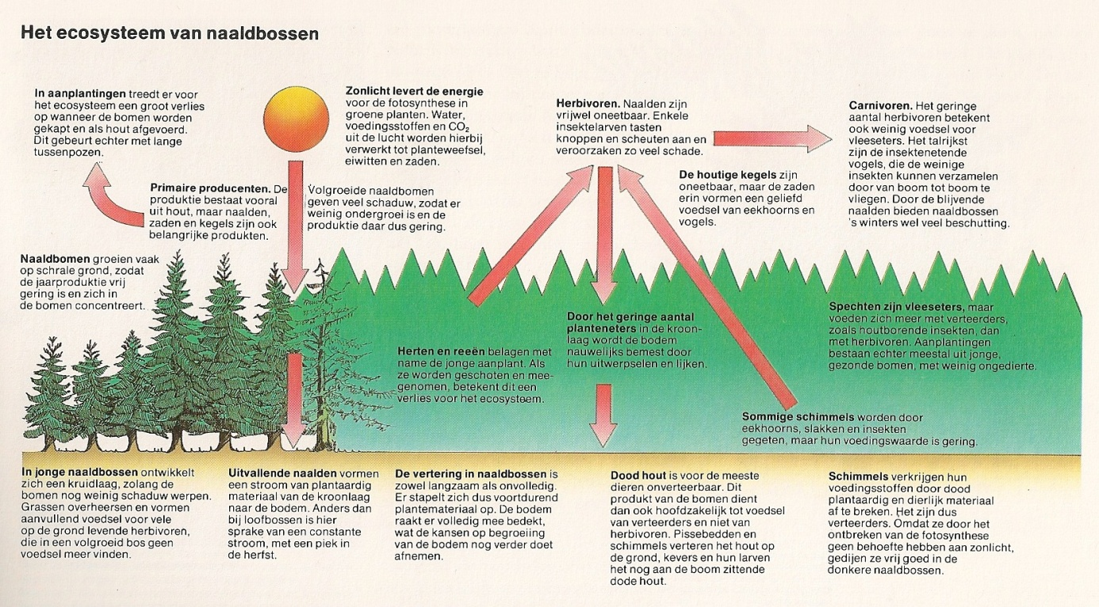
Grove den
Een van de eerste boomsoorten die zo'n tienduizend jaar geleden na het einde van de ijstijden weer in onze streken verscheen was de grove den, tezamen met berken. Deze naaldboom ontwikkelde zich zo voorspoedig, dat enkele duizenden jaren later de bossen vrijwel uitsluitend uit grove den bestonden. Met het stijgen van de gemiddelde jaartemperatuur vestigden zich hier ook warmte minnende bomen en struiken, die de dennen geleidelijk verdrongen. Later riep de mens de grove den weer te hulp om zandverstuivingen en duinen in toom te houden. De vliegdennen in deze gebieden danken hun naam aan hun ontstaanswijze. Ze zijn namelijk opgeschoten uit 'rondvliegend' zaad en dus niet aangeplant. Als productieboom werd de grove den aan het begin van de vorige eeuw ook geplant vanwege zijn geringe eisen en bruikbaar hout, het zgn. grenenhout.
De grove den heeft oorspronkelijk een slanke kegelvorm, maar als hij eenmaal volgroeid is verliest hij zijn onderste takken, terwijl de bovenste juist verder uitgroeien, waardoor een platte kroon ontstaat. De naalden zijn vrij kort (5-7 cm) en zitten gewoonlijk gedraaid in paren bijeen. Aan de uiteinden van de jonge scheuten zitten de vrouwelijke, rode bloemen; de mannelijke zijn geel en zitten aan de voet van de scheut. De groene kegels aan het uiteinde van de takken zijn van het vorige jaar; de tweede reeks, ook nog groene kegels, is van tweede jaar en de verhouten, dichtst bij stam zittende kegels zijn van het derde jaar. Deze laatste zijn rijp. De gevleugelde zaden verschijnen als de dekschubben uiteen gaan staan en worden door de wind verspreid. De schors van de grove den heeft een fraaie, warm rode kleur.

Ingevoerde soorten
In Nederland bestaat bijna de helft van de naaldbossen uit grove den. De rest wordt ingenomen door geïmporteerde soorten, zoals douglasspar, Japanse lariks, Europese lariks, Corsicaanse den, Oostenrijkse den, fijnspar, zilverspar en Sitkaspar. Men heeft deze soorten ingevoerd vanwege hun grotere houtproductie in kortere tijd of hun geschiktheid voor bepaalde grondsoorten. De resultaten van deze aanplantingen zijn echter lang niet altijd in overeenstemming met de verwachtingen. Voor het natuurlijk leven zijn de monotone en vaak uit slechts één of twee soorten bestaande boomplantages van weinig betekenis. Gewoonlijk krijgt de ondergroei er weinig kans en is de dierenwereld niet aangepast aan de geplante soorten.

De douglasspar komt oorspronkelijk uit Noord-Amerika, waar hij op sommige plaatsen circa 100 m hoog kan worden, een hoogte die hij bij ons echter nooit bereikt. Met een maximale hoogte van 60 m is het in onze bossen toch een indrukwekkende woudreus. Zijn hout staat bekend als Amerikaans grenen.
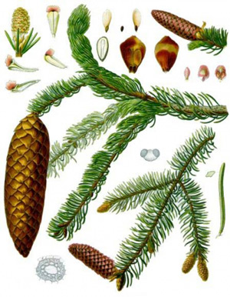

De Japanse lariks verdringt de Europese lariks meer en meer als productieboom, hoewel zijn hout van mindere kwaliteit is. Hij groeit echter veel sneller en is bovendien ongevoelig voor kanker. Lariksbossen vertonen meer ondergroei dan andere naaldbossen, omdat de bomen 's winters hun naalden verliezen. De tamelijk kleine, ronde tot eivormige kegels zitten rondom de gehele tak. Bij de Japanse lariks - die vanwege zijn oranjegele takken in de winter ook wel goudlariks wordt genoemd - krullen de kegelschubben sterk naar buiten. De kegels van de Europese lariks blijven na het afgeven van het zaad nog jaren aan de boom zitten.

Corsicaanse en Oostenrijkse den zijn ingevoerd in de productiebossen om de grove den geleidelijk te vervangen omdat ze rechter van stam zijn, weinig last hebben van insecten en ook goed bestand zijn tegen slechte weersomstandigheden.
Figuur 4-1 Fijnspar Picea abies

De fijnspar is vooral bekend als kerstboom, maar levert ook uitstekend hout. De glanzende, donkergroene naalden zitten spiraalvormig rond de twijgen. De uit Noord­Amerika afkomstige Sitkaspar blijkt het in ons zeeklimaat zeer goed te doen, ook op onbeschutte, open plaatsen. De kegels zij langwerpig en lichtbruin van kleur. De zilverspar, die thuis hoort in Midden-Europa, is daarentegen niet zo bestand tegen klimaat en snel ziek.

Vragen
a. Bestudeer figuur 1.15 en geef vier verschillen tussen de ecosystemen van het naaldbos ten opzichte van het loofbos.
b. Bij de jeneverbes wordt er gesproken over “onderbeweiding” van de heide. Wat verstaan we hieronder?
c. Er is één naaldboom die herfstverkleuring vertoond en ’s winters kaal is. Welke is dat?
d. Naaldbomen worden gerekend tot de naaktzadigen. Zoek op wat we hieronder verstaan.

De flora van het bos
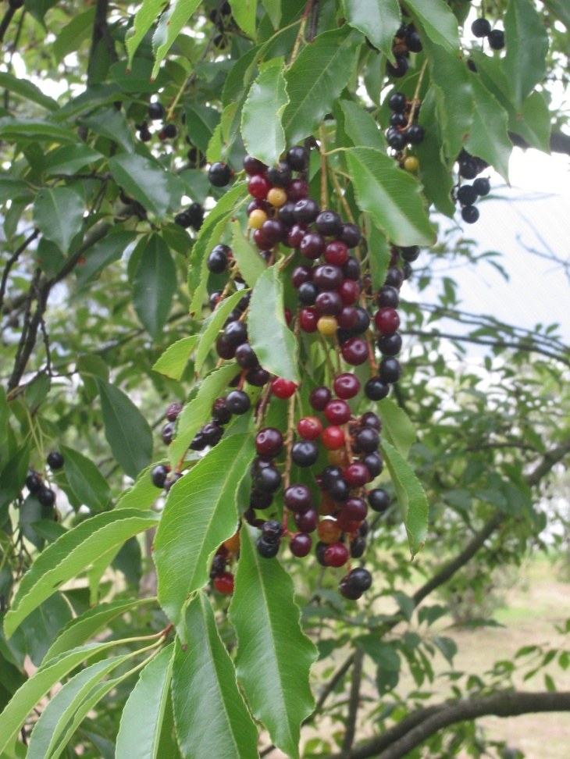
Struiken en planten
De hier beschreven soorten struiken behoren tot de tweede etage of struiklaag van het bos.

De etage onder de kroonlaag in de bossen bestaat uit struiken en kleine bomen. In veel bossen heeft men de groei van de nuttigste ervan gestimuleerd ten koste van andere. Zo is de hazelaar in veel loofbossen de talrijkste kleine soort doordat men hem vroeger veel voor geriefhout gebruikte. Andere veel voorkomende struiken zijn wilgensoorten, hulst, sleedoorn en meidoorn.
Ook de vlier is vaak present, vooral op plaatsen met een gestoorde, organisch verrijkte bodem bijvoorbeeld door dieren als konijn en das. Sommige struiken komen vooral voor in bossen op kalkrijke grond zoals Gelderse roos, kardinaalsmuts, kornoelje, wilde liguster, en wegedoorn. Het sporkehout (vuilboom), dat familie is van de wegedoorn, is daarentegen aan zure grond gebonden. Op droge plaatsen groeit het vaak in gezelschap van rododendron die snel verwildert. De zoete kers is een zeldzame vrij kleine boom die je vooral in beukenbossen moet zoeken. Hulst is een echte inheemse soort die het overal goed doet mits de bodem maar niet te vochtig is. Deze maximaal 20 m hoge boom is groenblijvend.
Figuur 5-1 De Amerikaanse vogelkers wordt ook wel bospest genoemd omdat hij zich zo snel en dominant in het bos vestigt.

Overige planten
Bossen zijn op hun mooist al ze getooid zijn met wilde bloemen. Aangezien vele planten er op ingesteld zijn te bloeien voordat de struik- en kroonlaag zijn ontloken, worden ze als de eerste lenteboden beschouwd. De bosflora is van april tot begin juni op zijn fraaist. Tegen half juni zijn de meeste soorten al weer uitgebloeid.
Het type kruidlaag dat zich in een bosgebied zal ontwikkelen hangt af van een groot aantal milieufactoren. Hiertoe behoren de hoeveelheid schaduw die de struik- en kroonlaag werpt en het bodemtype waar het bos op groeit. Geen van beide eikensoorten bijvoorbeeld werpt een zware schaduw, met als gevolg dat de struik- en kruidlaag eronder gewoonlijk goed is ontwikkeld. De flora die met elke soort verbonden is verschilt echter. Dit komt doordat de wintereik de voorkeur geeft aan zuurdere omstandigheden dan de zomereik, wat zich ook in de bodemflora weerspiegelt. De flora die met de zomereik samenhangt, duidt meer op neutrale of kalkrijke omstandigheden. Soorten reageren ook op bodemvochtigheid klimaat en luchtvochtigheid. Sommige soorten komen in bossen op bepaalde grondsoorten in het hele gebied voor, andere zijn beperkt tot een bepaalde streek. Binnen het beperkte verspreidingsgebied kan de soort bijzonder talrijk zijn. Zo is de stengelloze sleutelbloem landelijk gezien een zeldzame plant, terwijl hij in bepaalde bossen op een kalkrijke bodem bijzonder talrijk kan zijn.

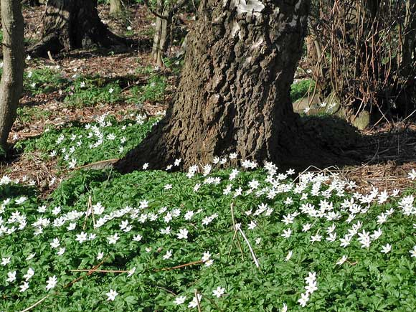
Figuur 5-2 Bosanemoon

Invloed van het bodemtype
Omdat eikenbossen op alle bodemtypen voorkomen, geeft het verschil in samenstelling van hun kruidlaag de bodemsamenstelling weer. Waar eiken groeien op een bodem die veel kalk bevat, is uiteraard in de kruidlaag een groot aantal soorten te vinden die aan kalk gebonden zijn zoals eenbes, veelbloemige salomonszegel en dalkruid. De meest karakteristieke flora van een bos van zomereiken vinden we op gerijpte, matig voedselrijke en matig vochtige grond. Hier kan men in het voorjaar een rijke bodemflora aantreffen met onder andere speenkruid, slanke sleutelbloem, bosanemoon, blauwsporig bosviooltje, overblijvend bingelkruid en grote keverorchis.
In veel bossen is de braam een karakteristieke soort van de bodemflora, vooral op voedselrijke grond. Deze plant levert een enorme bijdrage aan het ecosysteem van het bos door voedsel te produceren voor grote en kleine zoogdieren, vogels, ongewervelde dieren, etc. Bovendien biedt de braam talloze vogels een goede nest- en schuilgelegenheid. Wat de wetenschappelijke naamgeving betreft is het een uiterst complexe soort, met talloze ondersoorten.
Waar in deze bossen plaatselijk zuurdere omstandigheden voorkomen gaan andere soorten overheersen zoals witte klaverzuring, vingerhoedskruid, tormentil en hengel. Waar de grond zeer zuur is en gepodsoleerd, krijgen ze gezelschap van planten van heidegebieden als bochtige smele, blauwe bosbes en struikheide.

Kapvlakten in bossen kenmerken zich door het massaal optreden van bepaalde planten, waarvan het vingerhoedskruid en het wilgenroosje de meest opvallende zijn. Als de kapvlakte al wat langer braak ligt, worden genoemde planten langzaam maar zeker overwoekerd door braam, schaduw kruiskruid en allerlei struiken zoals vlier, framboos en boswilg.

In bossen op kalkheuvels kan men met enig geluk orchideeën aantreffen. Een pronkstuk is de purperorchis die wel 80 cm hoog kan worden. Andere orchideeën die je ook kunt vinden zijn de bergnachtorchis, de welriekende nachtorchis, de grote keverorchis en de vliegenorchis.
In de vochtigere omstandigheden van de dalen ontmoet je weer geheel andere planten. Heel gewone soorten zoals de grote brandnetel, kruipende boterbloem en gewone engelwortel worden hier gezelschap gehouden door meer bijzondere soorten als de boswederik en het groot heksenkruid.

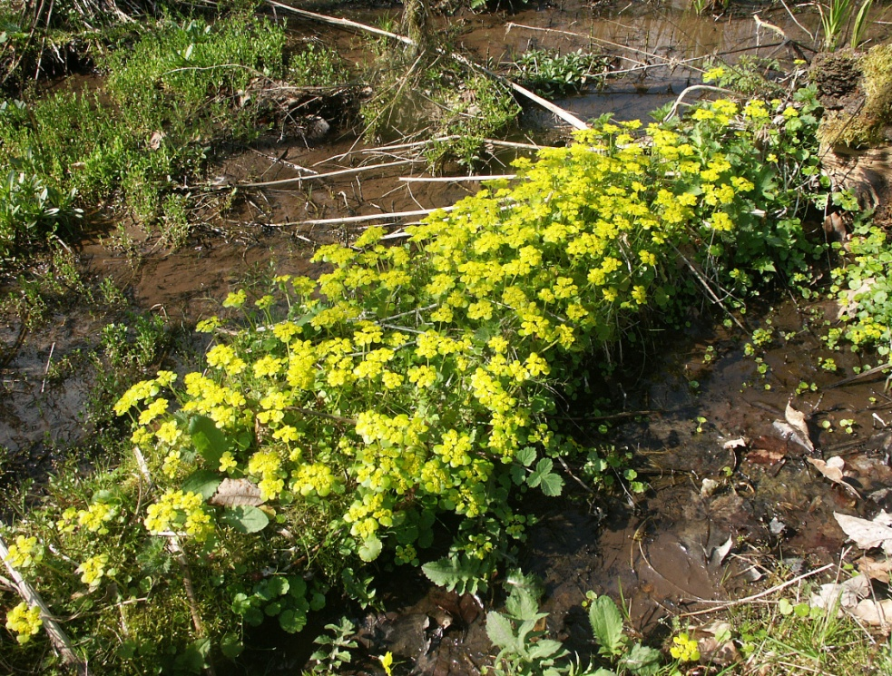
Figuur 5-3 Rijke bosgronden

In bossen die zo vochtig zijn dat het water spontaan uit de bodem opwelt, kom je weer een andere specifieke vegetatie tegen. In deze bossen vind je bijvoorbeeld de beide soorten goudveil, de bittere veldkers, de eenbes, de witte rapunzel en de schedegeelster. Verder vind je hier vooral veel soorten varens, mossen en levermossen evenals de bloeiende planten van het elzenmoerasbos.

Bij dennenbossen denk al gauw aan de uitgestrekte productiebossen die uit slechts één soort bestaan, bijvoorbeeld grove den, douglasspar of fijnspar. De natuurliefhebber die fraaie planten wil zien zal hier weinig opvallends tegenkomen. Zoek je echter in oudere dennenbossen zoals bijvoorbeeld op de Veluwe dan vind je daar een ondergroei die weinig zal verschillen van die onder een eikenbos op dezelfde bodemsamenstelling. Het bekendst zijn de dennenbossen in de duinen. Ooit aangelegd om het zand vast te houden, herbergen ze nu bijzondere soorten als de dennenorchis, de kleine keverorchis en het zeer zeldzame Linneausklokje.

Lagere planten
De lagere afdelingen van het plantenrijk, waartoe de varens en paardenstaarten, de mossen en levermossen en de korstmossen behoren, worden alle gekenmerkt door het feit ze zich door middel van sporen in plaats van zaden voortplanten. De vrij zwemmende mannelijke voortplantingscellen hebben daarbij water nodig om zich te kunnen bewegen en om in leven te blijven. Hierdoor zijn de meeste lagere planten wat hun verspreiding betreft beperkt door hun waterbehoefte. De relatief hoge luchtvochtigheid en de vochtigheid van de onderste lagen in de meeste bossen zijn bijzonder gunstig voor de lagere planten. Doordat een hoge luchtvochtigheid levensvoorwaarde is, zijn tal van lagere planten bijzonder gevoelig voor het ontstaan van open gedeelten in het bos waarin ze groeien door kappen. Het microklimaat verandert dan drastisch, o.a. door daling van de luchtvochtigheid. De beste bossen voor varens, mossen en dergelijke zijn dan ook bossen die langere tijd achtereen aan hun lot werden overgelaten of die slechts op bescheiden schaal zijn geëxploiteerd.
Om minder afhankelijk te zijn van de luchtvochtigheid hebben bepaalde soorten levermossen en ook varens en paardenstaarten manieren van vegetatieve vermeerdering ontwikkeld. Hierdoor zijn ze in staat ook drogere plaatsen te koloniseren. Een varen soort die deze gebondenheid aan een vochtige standplaats grotendeels heeft overwonnen is de adelaarsvaren. Deze plant vermeerdert zich vrijwel uitsluitend door middel van ondergrondse uitlopers. Het is bij ons (en verder in bijna de gehele wereld) een algemene soort van beboste streken, mits de omstandigheden geschikt zijn. Zijn voorkeur gaat uit naar voedsel- en kalkarme, droge grond, maar ook op rijkere bodems kan men hem tegenkomen. De adelaarsvaren kan niet zo goed tegen zware schaduwen is dikwijls de overheersende soort in de bodemflora van open bossen en jong hakhout. Hij wordt vrij snel onderdrukt als de kroonlaag van het bos dichter wordt, doordat zijn bladeren zich pas in juni volledig hebben ontwikkeld.

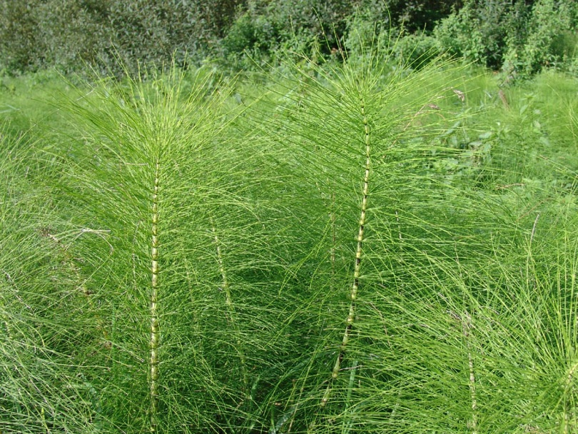
Figuur 5-4 Reuzepaardenstaarten

Paardenstaarten en wolfsklauwen
Naast de bekende groep van de varens kennen we ook andere sporenvormende planten, zoals de wolfsklauwen en de paardenstaarten. Van deze laatste is een aantal karakteristiek voor bepaalde bostypen. Schaafstro en bospaardenstaart vind je allebei vooral op vochtige, beschaduwde plaatsen in loofbossen op matig voedselrijke, enigszins zure grond. Het zijn zeldzame tot vrij zeldzame soorten, die vroeger algemener voorkwamen. Een spectaculaire soort van vochtiger bossen is de reuzenpaardenstaart. Deze fraaie plant kan een hoogte van 2 m bereiken. De lange, slanke, uitgespreide bladeren zitten in kransen rond de centrale stengel. Je moet deze paardenstaart vooral in beschaduwde bronbossen zoeken; hij is echter zeldzaam. Wolfklauwen vormen 300 miljoen jaren geleden een belangrijk plantengeslacht. Een belangrijk deel van onze steenkool is uit deze planten ontstaan. Nu vinden we wolfsklauwen als kleine tere plantjes op open zandbodem rond vennetjes op de heide.

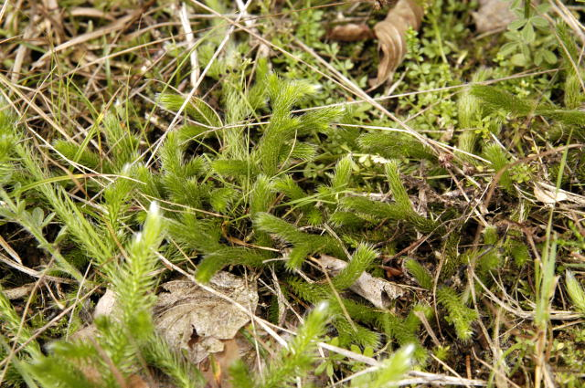
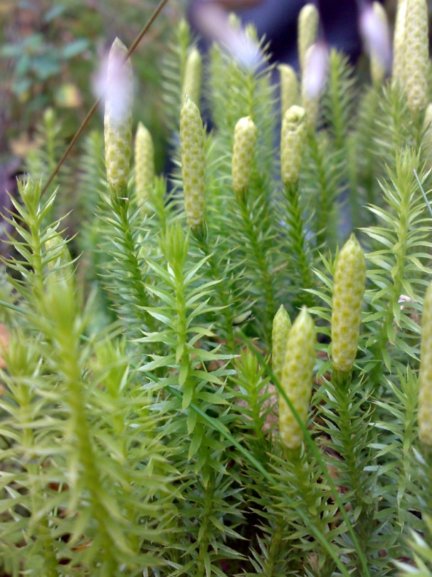
Figuur 5-5 Wolfsklauwen bestaan al honderden miljoenen jaren.

Varens
Twee varen soorten die bijzonder goede indicators zijn van de pH van de bodem zijn het dubbelloof en de tongvaren. De eerste geeft door zijn aanwezigheid een zure bodem aan, de tweede kalkrijke omstandigheden. Ze zijn vooral zo bruikbaar als indicators omdat ze gemakkelijk te herkennen zijn. Het dubbelloof, met zijn enkelvoudig gedeelde, donkergroene bladeren, was vroeger veel algemener op zure bodems dan tegenwoordig. Men vindt hem vooral in eiken- en dennenbossen. De tongvaren, daarentegen, heeft brede, tongvormige, ongedeelde, glanzende, lichtgroene bladeren. Het is een typische plant van kalkrijke bossen en oude muren. In de duinen groeit hij soms onder duindoorn. De smalle en de brede stekelvaren komen in tamelijk voedselarme loof- en naaldbossen voor. De mannetjesvaren is veeleisender en groeit in voedselrijke loofbossen en greppelkanten. Op dezelfde standplaatsen vindt men de wijfjesvaren, waarvan de blaadjes fijner zijn verdeeld dan die van de mannetjesvaren.
Een gemakkelijk te herkennen bosvaren is, ten slotte, nog de gewone eikvaren. Oppervlakkig gezien lijkt hij wel wat op het dubbelloof, met zijn enkelvoudig gedeelde bladeren. Deze soort leidt een epifytische ( groeit op bomen) levenswijze en groeit soms hoog in eiken of knotwilgen. Je vindt hem echter ook aan de voet zandige bosgrond en in de duinen.

Mossen
De Mossen zijn een hoofdafdeling van het plantenrijk, die meestal in twee klassen wordt verdeeld: de Lever­ en de Bladmossen. Mossen vormen een belang onderdeel van de bodemlaag van de bosvegetatie. Alle in onze streken voorkomende soorten zijn klein en beperkt tot vochtige, beschaduwde standplaatsen. De meeste mossen bezitten korte verticaal groeiende stengeltjes die dicht, kussenvormig tegen elkaar staan. Net als bij de varens en hogere planten zijn sommige soorten karakteristiek voor bepaalde bostypen. Ook mossen kun je als bodemindicatoren gebruiken hoewel ze meestal meer de zuurgraad van de humuslaag aan de oppervlakte weergeven dan het hieronder gelegen bodemtype.

Het kussentjes mos is een karakteristieke soort van beukenbossen op zowel zure leemgronden als op krijt. Het vormt tamelijk grote, bleekgroene kussens. Deze kussens overleven vrij droge omstandigheden, doordat het mos door de speciale structuur van zijn cellen in staat is zeer lang water vast te houden. Zelfs in de zomer zal een stukje mos bij het uitknijpen net als een spons nog enig vocht produceren.
Een mos soort die men in bossen op vochtige, zure bodem veel tegenkomt is het donkergroene gewone haarmos. Behalve in dit type bossen komt het ook veel voor in heide- en veengebieden. Het ziet er stervormig uit. Kenmerkend zijn ook de lange haren onder een het mutsje op het sporen kapsel. Op de voedselarme zandgronden gedijt het gewone gaffeltandmos zowel in de bossen al op de heidevelden. Het gaffeltandmos dankt zijn naam aan de alle naar één zijde gerichte blaadjes.

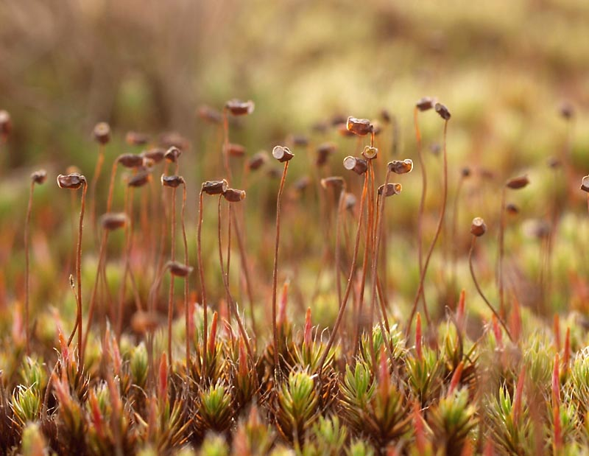
Figuur 5-6 Sporenkapsel van haarmos
Levermossen
De nauw aan de mossen verwante levermossen onderscheiden zich van genoemde door het bezit van ongenerfde blaadjes aan de stengels of doordat ze uit een thallus bestaan, dat wil zeggen een vaak strookvormig plantenlichaam zonder afzonderlijke stengels en blaadjes. Parapluutjesmos groeit dikwijls in donkergroene plakkaten op vochtige beekoevers in greppels ect.

Korstmossen
Korstmossen zijn epifytische organismen die bestaan uit met elkaar in symbiose levende algen en schimmels. De alg is door zijn bladgroen tot fotosynthese in staat en zorgt dus voor het voedsel, terwijl de schimmel de alg beschermt tegen uitdroging. Op boomstammen levende korstmossen zijn afhankelijk van de structuur en de pH van de schors. Bepaalde korstmossen komen slechts op bepaalde bomen voor. Korstmossen zijn zeer gevoelig voor luchtverontreiniging. Waar de lucht vervuild is, bevat het water van de regen en de dauw gifstoffen die direct in het plantenweefsel terechtkomen. Het gevolg is dat het aantal korstmossen in bepaalde streken van ons land erg gering is.

Paddenstoelen
Vooral in de herfst vormen de grote, vaak prachtig gekleurde paddenstoelen een aantrekkelijk onderdeel van de bosflora. Deze opvallende vruchtlichamen zijn eigenlijk slechts het topje van een ijsberg, als we de gehele gemeenschap van schimmels (Fungi) van het bos beschouwen. Elk vruchtlichaam wordt geproduceerd door het mycelium of de zwamvlok, die uit een massa zwamdraden bestaat. Deze zwamdraden dringen in het substraat waarop de schimmel groeit. Het mycelium voert de chemische functies uit, zoals het afbreken van organisch materiaal en het opnemen hiervan in de schimmel. Behalve de 'macrofungi', die de grote vruchtlichamen produceren, zijn er de vele kleinere 'microfungi', waartoe ook talloze schimmels behoren die meestal onopgemerkt blijven. Ondanks hun betrekkelijk eenvoudige biologie vertegenwoordigen de schimmels een ingewikkelde, van levensbelang zijnde schakel in het ecosysteem van het bos.
Omdat schimmels geen chlorofyl bevatten moeten ze hun voedsel als saprofyt uit rottend organisch materiaal halen of als parasiet uit andere levende organismen. Het zijn de saprofytisch levende schimmels die door de afbraak van zowel plantaardig als dierlijk organisch materiaal vitale voedingsstoffen voor hergebruik geschikt maken. Zonder dit proces zou de gehele voedselkringloop vrijwel zeker tot de ondergang gedoemd zijn. Parasieten zijn minder aangenaam. Ze kunnen ziekten teweegbrengen en de oorzaak zijn van een snel verval en de vroegtijdige dood van woudreuzen. Veel schimmelsoorten zijn verbonden met microbiotopen binnen het bos, zoals door dieren geproduceerde uitwerpselen of kadavers van bosbewoners. Nog weer andere soorten leven epifytisch, bijvoorbeeld op met mos bedekte stronken, en er is zelfs een schimmelflora die uitsluitend in oude vogelnesten groeit.

Mycorrhiza's
Het boeiendst zijn misschien wel de schimmels die mycorrhiza's vormen met zaadplanten. Dit zijn samenlevingsvormen waarbij de schimmeldraden in het wortelweefsel binnendringen of om de wortels heen groeien. De schimmels zetten de voedingsstoffen van de bodem om in een voor de hogere plant gemakkelijker opneembare vorm of scheiden voor de plant onontbeerlijke voedingsstoffen af. De plant stelt op zijn beurt aan de schimmel organische voedingsstoffen ter beschikking. Bekend zijn de mycorrhiza's tussen wilde orchideeën en bepaalde schimmels. Vaak is de relatie tussen orchidee en schimmel een zuivere symbiose, met wederkerig voordeel. Soms ook is er een voortdurende strijd aan de gang tussen plant en schimmel, waarbij de schimmel tracht op de orchidee te parasiteren. Vaststaat dat de rnycorrhiza-schimmel van de mannetjesorchis een lid is van het parasitaire geslacht honing­zwammen.
Het is waarschijnlijk dat de meeste, zo niet alle planten met een schimmel een mycorrhiza vormen. Ook de leden van het bekende geslacht boleten, zijn mycorrhiza-schimmels. Zo groeit de gele ringboleet uitsluitend onder lariksen en de heksen boleet onder hazelaars. De vorming van mycorrhiza's kan ook afhankelijk zijn van de groeiplaats. Zo groeit de fluweelboleet vaak in symbiose met zomereik, maar soms vind je hem op plaatsen waar geen eik te bekennen is.
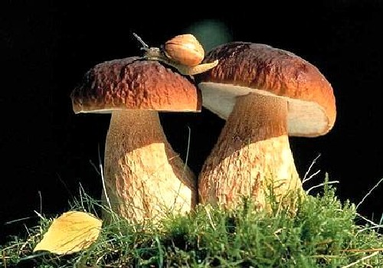
Figuur 5-7 Eekhoorntjesbrood is een van de bekendste en smakelijke bolten

Saprofyten
De vele saprofytisch op dode takken, bladafval en humus levende schimmels zijn onder gunstige omstandigheden in staat organisch materiaal zeer snel af te breken. Ze zijn dan ook van zeer grote betekenis voor de voedselkringloop van het ecosysteem van het bos. Ze spelen bijvoorbeeld een belangrijke rol bij de opruiming van de in de herfst afgevallen bladeren. Een overal talrijk voorkomende saprofyt is de fopzwam (Laccaria laccata). Zijn roodachtig bruine tot steenrode vruchtlichamen zijn van de zomer- tot de wintermaanden in vrijwel elk bos te vinden.

Van het begin van de zomer tot ver in de herfst kan de heerlijke bosgeur van een eikenbos bedorven worden door een penetrante stank. De bron van deze op de geur van een rottend kadaver gelijkende stank is de grote stinkzwam (Phallus impudicus), een van de bekendste saprofytische paddenstoelen. Hoewel het vruchtlichaam dat de geur voortbrengt tamelijk groot is (tot ruim 20 cm), is dit toch dikwijls moeilijk te ontdekken, ook al moet het afgaande op de stank vlakbij staan. De sporen ontwikkelen zich bij deze groep in het vruchtlichaam. In de stinkzwam zit de rijpe sporen massa op een grote witte steel. Deze komt uit een geleiachtig, wit, ovaal lichaam ter grootte van een kippenei. In enkele uren ontwikkelt hij zich tot zijn volle lengte. In dit stadium verslijmt de massa waarin de sporen zijn ingebed en geeft de kegelvormige hoed zijn aasgeur af. Deze stank lokt de vliegen aan, die zich aan de gelei tegoed doen. Hierbij kleven sporen aan hun lijf, die ze ergens anders in het bos weer kwijtraken. Meestal worden de zwammen na enkele dagen door maden en naaktslakken verder afgebroken.
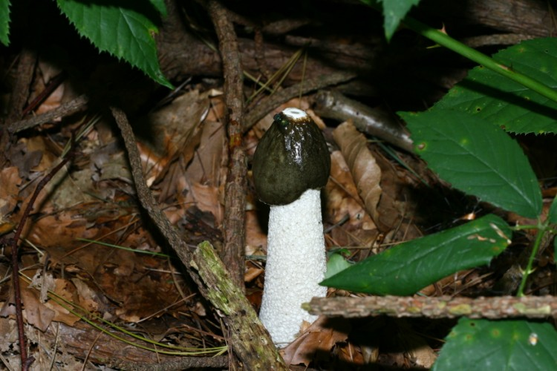
Figuur 5-8 Grote stinkzwam

De op dood hout levende saprofyten zijn soms karakteristiek voor een bepaalde boomsoort. Op eikenstronken treft men bijvoorbeeld de doolhofzwam aan. De gewone zwavelkop is een gemakkelijk te herkennen soort, die het gehele jaar door op de stronken van vele loof- en naaldbomen karakteristieke gele groepen vormt. Andere soorten die leven op hout met een flinke diameter, vooral op boomstammen, hebben consolevormige vruchtlichamen, die zeer hard kunnen zijn en soms jarenlang standhouden zoals de berkenzwam. Vele hiervan zijn parasieten, maar de eikhaas leeft saprofytisch, veelal op eik. Bij deze soort bestaat het vruchtlichaam uit zachte, smalle waaiers.

Parasieten
Door de wetenschap wordt veel studie verricht naar pathogene soorten, dat wil zeggen die ziekten veroorzaken, vooral die in de productiebossen economische schade aanrichten. Diverse schimmels hebben een verwoestende uitwerking op levende bomen en veroorzaken de dood en verrotting van het levende hout. Zowel de biefstukzwam als de eikenbloedzwam zijn bijvoorbeeld de oorzaak van ernstige kernrot bij eiken.

De meeste parasitaire soorten zijn niet aan een bepaalde gastheer of waard gebonden. Hiervan is de honingzwam een goed voorbeeld. Zijn vruchtlichamen kan men in dichte bundels aan de voet van allerlei bomen, zowel levend als dood, aantreffen. Wonderlijk genoeg zijn honingzwammen 's nachts enigszins lichtgevend. In bossen kunnen ze een ernstige plaag vormen. Honingzwammen vermeerderen zich zowel door middel van sporen als door de productie van wortelachtige draden, die door de bodem laag groeien en andere bomen besmetten. Deze laatste eigenschap delen ze met vele andere pathogene schimmels. Het is vreemd dat, ondanks dat de schimmel vaak in eikenbossen voorkomt, de jonge bomen zich kennelijk goed kunnen ontwikkelen zonder te worden aangetast. De zwam schijnt dus alleen oudere bomen aan te vallen die al door een andere oorzaak zijn verzwakt. De honingzwam zorgt voor een verdere aftakeling, die de dood van de boom verzekert. Als er echter op een dergelijke besmette standplaats naaldbomen worden aangeplant, lopen deze aanzienlijke schade op. Pathogene soorten van den en berk zijn verder nog de dennenmoorder en de echte tonderzwam.
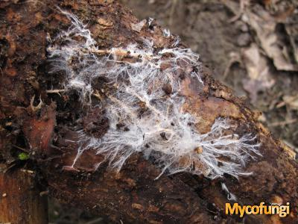
Figuur 5-9 Zwamvlok waaruit een paddenstoel kan groeien

Hoewel de stam het meest in aanmerking komt om door pathogene schimmels te worden aangevallen, kan elk onderdeel het slachtoffer van hen worden. Dikwijls wordt de boom zelfs door diverse soorten aangetast. Bij de eik kunnen dit schimmelziekten van de bladeren, de schors, de twijgen en de wortels zijn. Van slechts zeer weinig soorten is bekend dat ze eikels aantasten, maar het eikel bekertje is er een. Talloze schimmelsoorten vallen de bladeren aan en veroorzaken meeldauw, verkleuring of vlekken. De eikemeeldauw kan zeer grote schade toebrengen en komt vooral veel voor op de bladeren van pas afgezette eiken (eiken waaruit hout is gekapt voor hakhout). De bladeren die de eerste twee jaar na de kap aan de nieuwe loten komen zijn bij het eikenhakhout altijd veel groter dan die van gewone zaailingen of volgroeide bomen en juist deze grote bladeren zijn dikwijls met de meeldauw bedekt.

Vlekken op bladeren is een veel voorkomend symptoom van een schimmelaantasting; bekend zijn de zwarte 'inkt' vlekken bij de esdoorn. De dichte massa's kleine twijgjes of heksenbezems, die veel bij berken voorkomen, kunnen eveneens door een schimmel worden veroorzaakt (echter ook door galmijten of virussen). De rampzalige iepziekte wordt verwekt door de schimmel Ceratocystis ulmi, die door schorskevers wordt verspreid.

Vragen
a. Veel struiken rekenen voor hun bestuiven op insecten in plaats van de wind dit werk te laten doen. Kun je dit verklaren.
b. In de tekst vind je dat veel soorten struiken in het bos door de mens bevoordeeld werden of bewust werden aangeplant. Kun je drie redenen geven waarom dit met sommige struiken gebeurde?
c. Leg uit waarom zure en gepodsoleerde bodems zo arm aan voedingsstoffen zijn.
d. Geef eens een verklaring voor het verschijnsel dat in oude dennenbossen de plantengroei sterk lijkt op die van eikenbossen?
e. Welke twee belangrijke milieufactoren veranderen er in een bos na een forse brand?
f. Hoe hebben sporenplanten als varens en mossen het probleem van een droog bos omzeild om toch zich te kunnen vermeerderen?
g. Je leest dat de eikvaren een “epifytisch” leven kan leiden. Wat verstaan we hieronder?
h. Levermossen hebben geen wortels maar in de bodem vastzittende rhizoïden. Zoek eens op wat dit zijn en wat hun functie is.
i. Waarom is een korstmos een goede indicator voor de luchtkwaliteit?
j. Wat is het grote verschil tussen een zwam die parasitair leeft en een die in symbiose leeft?
k. Welke unieke wijze van zaadverspreiding heeft de grote stinkzwam?

De fauna van het bos
Ongewervelde dieren van het bos
Elk bos huisvest een massa grotendeels onopgemerkt blijvende ongewervelde dieren, in grootte variërend van eencellige Protozoa tot insecten van enkele centimeters lang, Vele van deze dieren kunnen niet lang buiten vochtige omstandigheden, aangezien hun lichaam niet zo goed in staat is water vast te houden, Het vochtige, schaduwrijke bosmilieu is dan ook ideaal voor een groot aantal soorten die in drogere biotopen ontbreken, De beste levensvoorwaarden vinden de ongewervelde in bladafval en dood hout.
De hoogst ontwikkelde groep ongewervelde dieren wordt gevormd door de insecten. In elk biotoop in het bos, van de bodem tot in de hoogste eiken, komen vaak grote aantallen insecten voor. De in vochtig bladafval levende microscopisch kleine eencelligen buiten beschouwing gelaten zijn de nematoden of draadwormen misschien wel de eenvoudigste organismen, Het zijn uiterst kleine, doorzichtige, draadachtige schepseltjes, die in de bodem leven en zich met diatomeeën, andere algen of schimmels voeden, Vele voeden zich met rottend plantenmateriaal en leveren zo een belangrijke bijdrage aan de afbraak van organisch materiaal en de voedselkringloop van het bos.
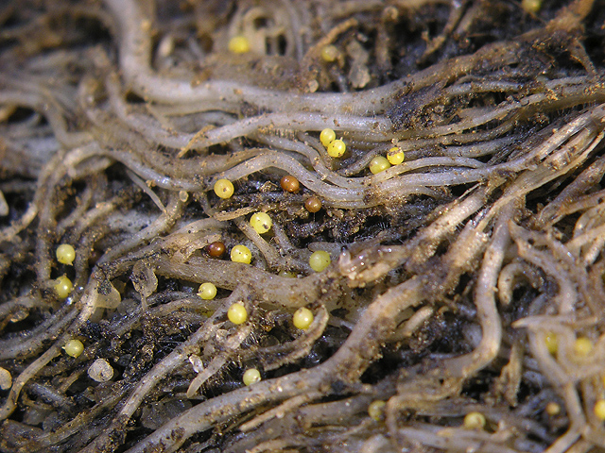
Figuur 5-10 Nematoden in een aardappelveld

De veel ingewikkelder gebouwde gelede wormen, waartoe de gewone regenwormen en ook de bloedzuigers behoren, komen eveneens in grote aantallen in de bosbodem voor. In tegenstelling tot de draadwormen hebben ze een lichaam dat duidelijk in segmenten is verdeeld, terwijl ze meestal groter zijn en vleeskleurig, De gewone aardworm trekt 's nachts plantaardig afval en bladeren in zijn U-vormige gang, waar hij dit verteert, Het voortdurende graven en het in de grond trekken van bladeren versnelt de omzetting van bodemgrond en voedingsstoffen in het ecosysteem van het bos aanzienlijk, In bosbodems die niet snel uit kunnen drogen komen wormen in enorme aantallen voor. Per hectare kunnen het er meer dan 5 miljoen zijn, die dan met elkaar zo'n 25 ton grond verplaatsen.

Slakken
De mollusken of weekdieren, waartoe de slakken behoren, zijn wat bouw en functie betreft weer ingewikkelder dan de gelede wormen. Slakken hebben vocht nodig voor het produceren van de dunne slijmlaag waarop ze voortglijden. Bovendien is hun huid niet waterdicht, zodat ze gemakkelijk uitdrogen, Het dode hout van de bossen vormt een uitstekend milieu voor de slakken, want het biedt vochtige omstandigheden en schuilplaatsen om zich overdag in terug te trekken en om eieren in af te zetten, Behalve vochtige omstandigheden is voor de huisjesslakken de aanwezigheid kalk van belang, omdat ze dit nodig hebben voor de bouw van hun huisje.

Het lokale klimaat is ook van betekenis voor de slakken populatie. De bossen op kalkrijke bodem zijn het rijkst aan deze dieren name de door de mens min of meer met rust gelaten bossen in natuurreservaten. Slakken verspreiden zich langzaam naar nieuwe biotopen, zodat veel soorten in pas aangelegde bossen kunnen ontbreken, ook al liggen ze vlak bij oudere.
Naaktslaken van bossen zijn onder andere de kleine en de grote egelslak. Laatstgenoemde komt ook in tuinen voor. Slakken zijn berucht om de schade die ze in moestuinen kunnen aanrichten, maar onder natuurlijke omstandigheden hebben hogere planten nauwelijks van hen te lijden, terwijl sommige soorten hen helemaal met rust laten. Slakken zijn juist grazers van lagere planten, vooral van algen, korstmossen en schimmels die op de bosbodem en de stammen groeien. De slakken laten hierop karakteristieke vraatsporen achter al ze zich grazend over de stammen verplaatsen. Belangrijke vijanden van slakken zijn kleine zoogdieren, zoals spits- en bosmuizen. Bekend is de voorliefde van de zanglijster voor huisjesslakken. In het bos worden vooral de gestreepte soorten het slachtoffer van deze vogel, terwijl in het grasland juist de effen slakken het moeten ontgelden. Een ander dier dat op slakken jaagt is de glimworm, de larve van een kever.

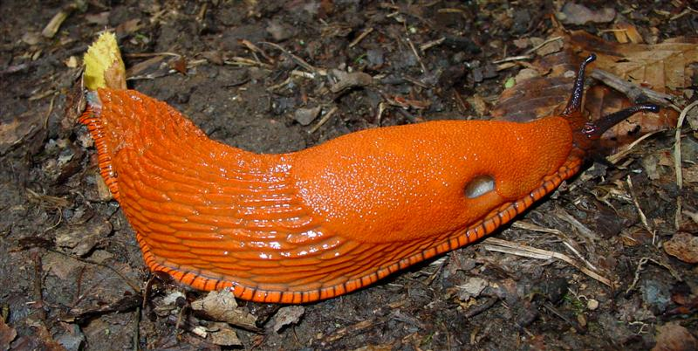
Figuur 5-11 De grote wegslak

Geleedpotigen
Tot de Geleedpotigen (Arthropoda) behoren enkele van de ingewikkeldst gebouwde, hoogst ontwikkelde groepen van ongewervelde dieren. Ze vormen ook verreweg de grootste groep van het dierenrijk en worden gekenmerkt door gelede poten en een geleed lichaam. Tot de geleedpotigen van het bos behoren duizendpoten, miljoenpoten, spinachtigen (met behalve
spinnen ook hooiwagens en bastaardschorpioenen) en insecten.

Duizend- en miljoen poten
De primitiefste leden van deze groep geleedpotigen, en vooral de miljoenpoten, zijn in hoofdzaak gebonden aan dood hout en bladafval. Miljoenpoten zijn vrijwel volledig vegetarisch en spelen een rol bij de afbraak van organisch materiaal, vooral in kalkrijke bodems. Omdat ze gevoelig zijn voor uitdroging zijn ze 's winters het actiefst. In dat jaargetijde vindt ook de paring plaats. Het wijfje bouwt een cel voor de eieren, die gevoerd is met zijde die wordt geproduceerd door speciale klieren, die zich aan het uiteinde van het achterlijf van het wijfje bevinden. De jongen hebben een maand of zeven nodig om geslachtsrijp te worden en in deze periode vervellen ze negen keer.

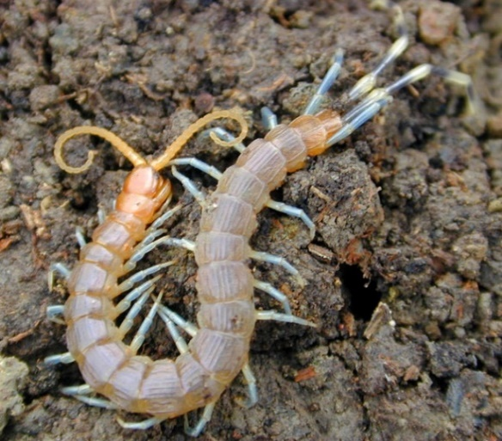
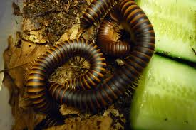
Figuur 5-12 Miljoenpoot (l) en duizendpoot (r)
Elke keer dat dit gebeurt; bouwt de jonge miljoenpoot een met zijde gevoerde cel, die hij na afloop opeet. Vastgesteld is dat miljoenpoten een optimale populatie bereiken in hakhout, waar de bodemflora overgroeid is met bramen. Soorten die men hier kan verwachten zijn de witpootkronkel miljoenpoot en de oproller. Laatstgenoemde soort lijkt oppervlakkig gezien op een pissebed. Een schaaldiertje dat ook talrijk in hakhout voorkomt is de kleine pissebed. Duizendpoten zijn over het algemeen zich snel verplaatsende rovers. Ze doden hun prooi door middel van gif dat wordt geproduceerd in klieren die zich in het eerste lichaamssegment bevinden.

Spinnen en hooiwagens
Spinachtigen onderscheiden zich door het bezit van vier paar looppoten. De bekendste zijn de spinnen en de hooiwagens. Vele van de bekende tuinspinnen, zoals de kruisspin, komen ook in het bos algemeen voor, waar je hun wielvormige webben in de herfst tussen de struiken kan zien glinsteren. Leden van het geslacht hangmatspinnen, leven ook in het bos, zij het niet altijd even algemeen. Hangmatspinnen komen evenals de kruisspin in struikachtige begroeiing met bramen voor. De krabspinnen maken geen webben, maar liggen met hun voorpoten naar voren gestrekt op een geschikt prooidier te wachten. Zowel de spinnen die een web weven als de spinnen die dat achterwege laten leven ook op de stammen van bomen. De diep gegroefde schors van de eik is als woonplaats bijzonder in trek, omdat deze de spinnen talloze schuilplaatsen biedt. Op de eik vallen dan ook meer soorten waar te nemen dan op beuk, berk en grove den, die allemaal een gladdere schors hebben. Hooiwagens worden dikwijls voor spinnen aangezien, maar vormen een aparte orde van de spinachtigen. Men treft ze vooral in oude boomstronken aan. Ook de mijten behoren tot de spinachtigen. De meeste hiervan leiden een parasitaire levenswijze. De oorspronkelijk uit Noord-Amerika afkomstige maar ook in onze bossen voorkomende spintmijt leeft op allerlei planten van de kruidlaag, terwijl vele andere soorten soms in grote aantallen tussen het bladafval leven.

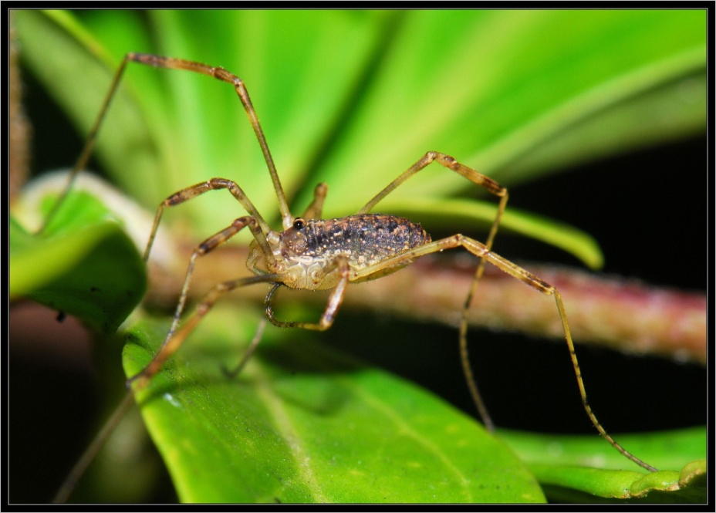
Figuur 5-13 Hooiwagens zijn alleseters van levende insecten tot dood blad

Primitieve insecten: springstaarten en franjestaarten
Hoewel tot de insecten de hoogst ontwikkelde ongewervelde landdieren behoren, zijn de primitievere leden, zoals de springstaarten en de franje­staarten niet in staat in droge biotopen te leven. Ze zijn wat hun verspreiding betreft beperkt tot de bodem, het bladafval en rottend hout. De springstaarten spelen een zeer belangrijke rol bij de fysieke afbraak van organisch materiaal en zijn vooral op kalkrijke bodems bijzonder talrijk.

Kakkerlakken, krekels en sprinkhanen
Ondanks het feit dat het aantal soorten niet zo hoog is vormen de krekels en sprinkhanen een bijzonder succesrijke groep. Ze kunnen in de droogste biotopen voorkomen en leven ook in het bos. De boskrekel wordt circa 1 cm lang en komt alleen in bossen voor. Een andere kleine grondkrekel is het gewoon doorntje, die behalve in bossen ook in veen- en moerasgebieden leeft. Beide dieren zijn omnivoor; ze eten o.a. op de grond groeiende algen. Twee krekels, die eruitzien als dikke sprinkhanen maar direct te herkennen zijn aan de lange antennen, zijn de groene boomsprinkhaan en de gespikkelde struiksprinkhaan. Eerstgenoemde is vooral gebonden aan eikenbossen, waar zowel volwassen dieren als nimfen tussen de bladeren op de loer liggen en andere insecten trachten te verschalken. De eieren worden in spleten in de schors gelegd en soms in verlaten eikengalletjes. Deze kleine, circa 1,5 cm lange boskrekel bezit, in tegenstelling tot zijn gespikkelde verwant, duidelijke vleugels. Beide soorten worden door licht aangetrokken en zitten in bosrijke streken op zomeravonden soms tegen het raam. In het bos komen ook sprinkhanen voor, o.a. de gewone veldsprinkhaan.

Wantsen en luizen
De wantsen en bladluizen vormen samen de Gesnavelde insecten. Kenmerkend zijn de stekende en zuigende monddelen. De meeste voeden zich met plantensappen, maar sommige vallen andere dieren (meestal insecten) aan. De wantsen behoren tot een andere orde dan de luizen. De actieve wantsen verwerven een zeer eiwitrijk dieet, bestaande uit andere dieren of stuifmeel. Een van de grootse families is die van de Plantenwantsen, waarvan een aantal uitsluitend op eiken leeft. De eieren worden in twijgen, bladlittekens en lenticellen (kurkporiën) gelegd; andere soorten overwinteren in barstjes van jonge eikentakken en komen in mei uit. De nimfen eten zich rond aan de geopende katjes en andere kleine insecten zoals bladluizen. In juni zijn ze geslachtsrijp. De schildwantsen van het bos behoren tot de familie Schildwantsen. Een op eiken levende soort is de bosschildwants, terwijl een andere soort in grote aantallen op hazelaars voorkomt. De schorswants is een voedselspecialist die leeft van de mycelia onder de schors van dood hout. Een verwante soort zuigt daarentegen de sappen van dennen.

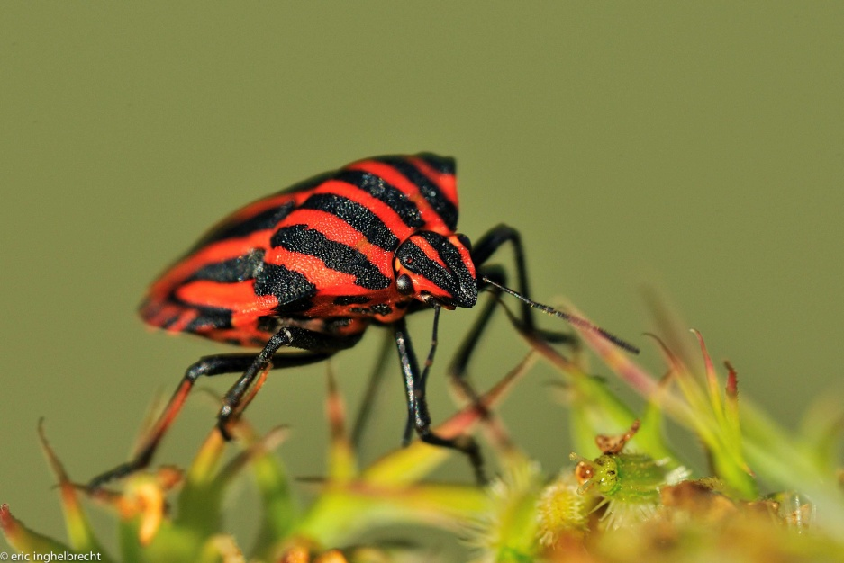
Figuur 5-14 Een schildwants
De bladvlooien en luizen van de orde Gelijkvleugeligen leven uitsluitend van plantaardig voedsel. Een van de grootste families vormen de Dwergcicaden, met 250 soorten. Dit zijn merendeels sapzuigende insecten van de boom- en kruidlaag van bossen. Dwergcicaden zijn kleine insecten van hooguit een paar millimeter, maar de cicaden die wat bouw betreft weinig verschillen, zijn veel groter. De soorten van deze zijn karakteristiek voor streken warmer klimaat dan het onze, waar hun eentonig gezang de lucht vervult. De Zuid-Europese soorten kunnen een vleugelspanning van 5 cm bereiken, maar zijn nog dwergen vergeleken met sommige tropische exemplaren. De larve van de schuimcicade maakt van het sap dat hij opzuigt een schuim (koekoeksspuug) waarin hij zich schuilhoudt.
Ook de bladluizen zijn alle, zowel de groene als de zwarte, klein van stuk en niet meer dan enkele millimeters lang. Ze voeden zich met de sappen van jonge bladeren. In de loop van het jaar volgen verscheidene generaties elkaar op. Een bijzondere eigenschap van de bladluizen is de mogelijkheid tor parthenogese, dat wil zeggen dat het wijfje in staat is zonder bevruchting talloze jongen ter wereld te brengen. Het gevolg is dat er grote aantallen individuen worden voortgebracht, die door allerlei rovers, zoals lieveheersbeestjes, gaasvliegen en zweefvlieglarven, in toom worden gehouden. Bladluizen vormen dan ook een belangrijke voedselbron in het ecosysteem van het bos. Behalve dat ze zelf als voedsel dienen wordt ook de suikerachtige honingdauw die hun lichaam in grote hoeveelheden uitscheidt door andere insecten, variërend van mieren tot de grote weerschijnvlinder, genuttigd. Ook leeft een groot aantal microschimmels van de honingdauw. Deze worden op hun beurt weer afgegraasd door kleine insecten zoals houtluizen, die vooral op eik en meidoorn voorkomen.

Vliegen
De Diptera of Tweevleugeligen omvatten een enorme reeks families, variërend van de kleine knutten tot de grote, kleurrijke zweefvliegen. Van de vele duizenden soorten die bij ons voorkomen behoren enkele van de belangrijkste en opvallendste tot de bos fauna. Vele, zoals de muggen, hebben larven die zich in poeltjes en met water gevulde kommen in bomen ontwikkelen, terwijl andere, zoals de vliegen, larven hebben die maden worden genoemd en altijd in dood dierlijk of plantaardig materiaal leven. Muggen, met inbegrip van de knutten en de motmugjes, komen in de meeste bossen in grote aantallen voor, vooral in de late zomer en in de herfst. Ze zuigen ook gretig het bloed van menselijke bezoekers van het bos. Meer gespecialiseerd zijn de kleine soorten die zich hebben aangepast aan het leven in de met water gevulde gaten in grote bomen. Een gespecialiseerde groep is die van de paddestoel­muggen, die zich als larve voeden met de vruchtlichamen van schimmels. Zeer gespecialiseerd zijn ook de parasitaire galmuggen, die weefsel woekeringen - de zgn. gallen - bij allerlei planten en de knoppen, katjes en vruchten van bomen, met name van de zomereik aantasten.

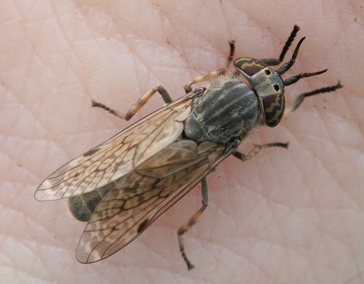
Figuur 5-15 Een regendaas is een gemene steekvlieg

De dazen of steekvliegen worden vooral geassocieerd met weiden, maar komen ook in bossen voor. De larven van deze vliegen leven in de bodem, waar ze op draadwormen en slakken jagen. In de volksmond worden ze wel horzels genoemd, maar dat zijn geheel andere dieren die vreemd genoeg helemaal niet steken.

De roofvliegen zijn eveneens rovers, maar vallen de mens niet lastig. Het volwassen dier zit tussen het gebladerte in hinderlaag om zich op in de buurt komende insecten te storten die soms veel groter zijn dan hij zelf, zoals bijen en wespen. De larven leven in dood hout, evenals die van verscheidene zweefvliegen. Volwassen zweefvliegen voeden zich merendeels met nectar en stuifmeel. Ze komen dan ook vooral in open bossen voor, waar veel bloeiende struiken en kruiden groeien. Van sommige zweefvliegen leven de larven als commensaals in de nesten van bijen en wespen.

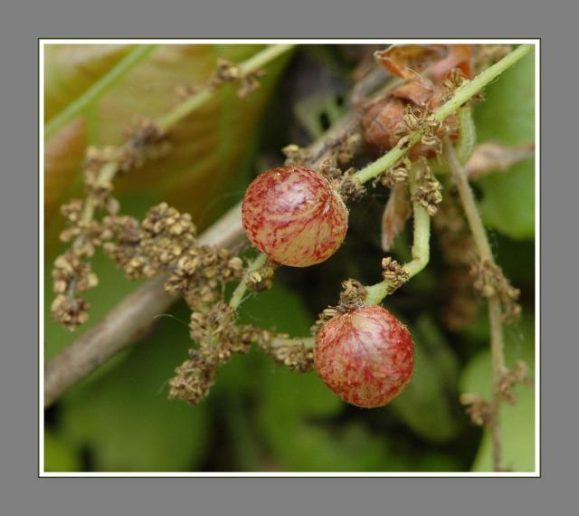
Figuur 5-16 Gallen van een galwesp

Bijen, wespen en mieren
Tot de Vliesvleugeligen behoren de bijen, wespen, houwespen en mieren. De meeste mensen hebben instinctief een hekel aan wespen, maar in natuurlijke omstandigheden, ver weg van de ranja, hebben ze een belangrijke taak als rovers en parasieten van andere insecten. Bijen leven soms ook parasitair, zelfs op andere bijen, terwijl ze tevens van groot belang zijn als bestuivers van bloemen, Een van de grootste vliesvleugeligen van het bos, die er bovendien zeer vervaarlijk uit ziet, is de reuzenhoutwesp. Het dier is echter volkomen ongevaarlijk. De grote 'angel' is een legboor, die alleen het wijfje bezit en die ze gebruikt om haar eitjes diep in het hout van dode of afstervende naaldbomen te leggen. Op deze houtwesp parasiteert een even spectaculaire sluipwesp.
De vele soorten galwespen vormen hun gallen op allerlei boomsoorten, maar ook bij hen is de eik favoriet. Vele bijen en wespen leven solitair. Dit houdt in dat het wijfje de larven alleen verzorgt, dus zonder hulp van werksters. Het zijn dieren van open delen van het bos, zoals brandgangen en kapvlakten. Ze nestelen o.a. in open zand, holle bomen en zelfs in dode, holle braamstengels. De grootste van de sociale wespen is de hoornaar. Dit is een echte bos bewoner, die zijn nest meestal in holle bomen bouwt.

De hoornaar is onze grootste wesp. Het is een sociaal levend insect dat kolonies vormt van ca 1000 werksters en één koningin. Evenals de andere sociaal levende wespen vervaardigd de hoornaar zijn nest van houtpulp, dat hij net zo lang kauwt dat het bros papier is geworden. Het nest bevindt zich gewoonlijk in een holle boom. Een kolonie bestaat maar één jaar en slechts enkele nieuwe koninginnen overleven de winter. Op dezelfde plaats kan zich echter elk jaar een nieuwe kolonie vestigen.

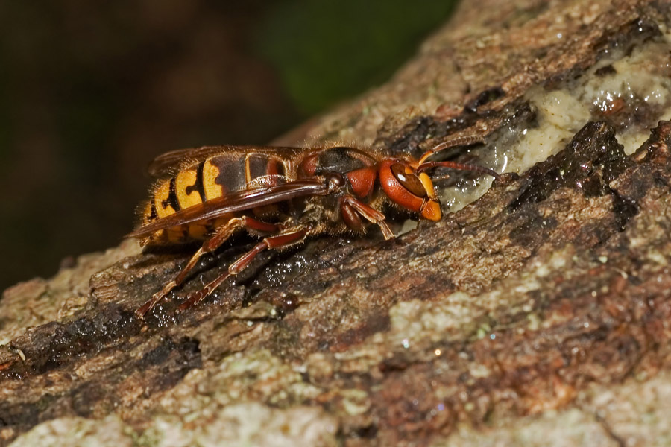
Figuur 5-17 De hoornaar

Mieren zijn vermaard om hun sociaal leven. De grootste soort die bij ons te vinden is leeft in bossen. Dit is de rode bosmier. Het vaak reusachtige nest is gemaakt van grote hoeveelheden plantaardig en dierlijk afval. Het vormt een microbiotoop voor andere ongewervelde, variërend van springstaarten die het organische materiaal afbreken tot roofzuchtige duizendpoten, spinnen en kevers. In mierennesten treft men veel kortschildkevers aan. Ze hebben daarin een taak als opruimers, maar vergrijpen zich ook aan de eieren en larven van de mieren. Sommige produceren een zoete afscheiding waarop de mieren verzot zijn en waarom ze de kevers in hun nest tolereren.

Kevers
Van de Coleoptera (kevers en torren) spelen zowel de kever als de larve een belangrijke rol in het ecosysteem van het bos. De meeste zijn nachtdieren die in het bladafval en afgestorven hout leven. In onze streken komen alleen al bijna 1000 soorten kortschildkevers voor, met als een van de bekendste de stinkende kortschildkever. Zowel larve als kever zijn roofzuchtige schepsels. Wanneer de kever wordt aangevallen, krult hij zijn achterlijf boven zijn rug en spert hij zijn kaken wijd open zodat hij er zeer agressief uitziet. Andere kortschildkevers leven op de mest van zoogdieren, waar ze op vliegenmaden en andere insecten jagen. Een andere belangrijke familie is die van de loopkevers. Het merendeel voedt zich ’s nachts op de grond en tussen de lage begroeiing met andere insecten en aardwormen. De grote poppenrover jaagt tussen de bladeren van eiken op rupsen. Een van de opvallendste kevers van het bos is het vliegend hert. Deze soort is de laatste jaren helaas sterk achteruit gegaan. Op de zandgronden en de kalkrijke gebieden komt hij vooral in eikenbossen voor. De reusachtige larve heeft voor zijn ontwikkeling zeker vijf jaar nodig en leeft in rottend hout. De boktorren voeden zich in het larvenstadium eveneens met hout.

Andere kevers die een duidelijke rol hebben in het ecosysteem van bos zijn de snuit- en de schorskevers. Tot de schorskevers behoort de iepenspintkever, de drager van de schimmel die de iepziekte veroorzaakt. De schimmel en de kever leven in symbiose. De schimmel breekt taai dood hout af, zodat de kever er zijn gangen in kan vreten, terwijl de kever zorgt voor de verspreiding van de schimmel naar andere bomen, die hieraan te gronde gaan.

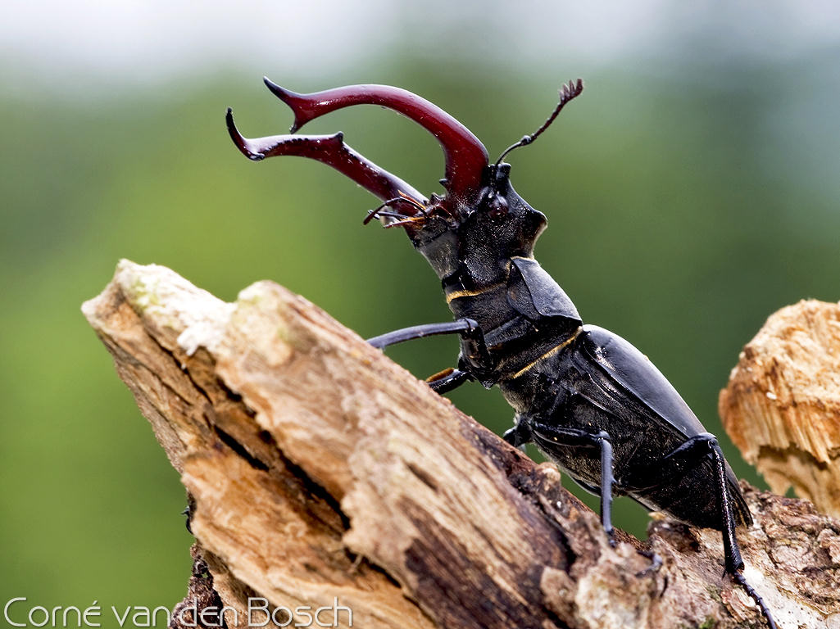
Figuur 5-18 Het vliegend hert (mannetje)

De meeste snuitkevers eten bladeren en hun larven wortels. Zo legt de bronzen snuitkever zijn eieren op de jonge scheuten van de eik, waarmee de kever zich voedt. De larve laat zich na het uitkomen direct naar beneden vallen en zoekt de wortels op. De snuitkever Rhynchites caeruleus legt zijn eieren in de twijgen van allerlei bomen en struiken. Deze worden vervolgens door het wijfje beschadigd, waarna de larven zich voeden met het afstervende weefsel. De eikebladroller beschadigt de bladeren die de larven later tot voedsel moeten dienen niet, maar rolt ze op. De grote dennesnuitkever is in 'natuurlijke' dennenbossen weinig schadelijk, maar in productiebossen kan hij een ernstige plaag vormen, doordat de kever aan de jonge loten van den, lariks en zilverspar knaagt en de larve onder de schors en in het spinthout leeft.

Dag- en nachtvlinders
Hoewel het aantal vlindersoorten dat in bossen voorkomt relatief gering is, vormen ze toch een opvallend fauna-element. Niet alleen zijn de volwassen dieren vaak grote, opvallende insecten (vooral de dagvlinders), maar ook de rupsen zijn overdag geregeld te vinden omdat het merendeels bladeters zijn. Evenals andere bladeters, zoals snuitkevers en houtwesplarven, voeden ze zich vooral met de ontluikende blad- en bloemknoppen in voorjaar en voorzomer, omdat het gebladerte dan het zachtst is. Bovendien neemt bij de eik het looistofgehalte in de loop van het zomerhalfjaar toe, waardoor de delen van deze boom voor de meeste insecten oneetbaar worden.
Grote nachtvlinders waarvan men de rupsen op de eik aantreft zijn o.a. wapendrager, witvlakvlinder, meriansborstel en het eenstaartje. De nogal opvallende eekhoorn komt het meest op de beuk voor. Eén dagvlinder, de eikepage, leeft uitsluitend op de eik. Deze soort vliegt in juli en augustus en legt zijn eieren, die pas het volgend voorjaar uitkomen, in groepjes in de eindknop. Net als bij nachtvlinders verlaten zijn rupsen de boom om zich aan
de voet ervan in het bladafval of tussen hel mos te verpoppen. De meriansborstel is een van de weinige soorten waarvan de pop zich op de stam van de eik hecht. Tegen vijanden wordt de pop door een cocon van haren beschermd. De rupsen van de wilgehoutvlinder en de rouwvlinder voeden zich met levend hout, ook van de eik.

De meeste bomen, struiken en kruiden kennen hun eigen insectenfauna. Wel hebben vele insectensoorten nog een alternatieve voedselplant waartoe ze eventueel hun toevlucht kunnen nemen. Populieren en wilgen huisvesten een groot aantal vlindersoorten en aangezien deze bomen dikwijls in stadparken worden aangeplant zijn de vlinders daar ook vaak te zien. Het zal duidelijk zijn dat rupsen een belangrijk deel van de bosfauna vormen, vooral ook omdat ze talloze vogels tot voedsel dienen. Door allerlei aanpassingen zoals schutkleuren en mimicry, trachten ze aan de aandacht van hun vijanden te ontsnappen.

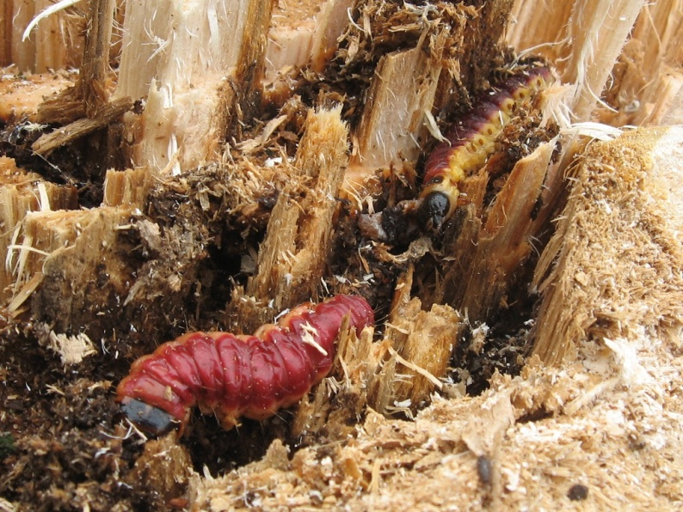
Figuur 5-19 De rups van wilgenhoutvlinder voedt zich met hout

Vragen
a. Geef een verklaring waarom we op de heide geen slakken tegenkomen.
b. Sommige insecten vervellen tijdens hun ontwikkeling naar volwassenheid, andere kennen een gedaanteverandering. Geef van beide een voorbeeld insect.
c. De tekst spreekt over “primitieve insecten”. Waarop zou dit primitieve slaan?
d. Hoe verdedigt zich een eik tegen al dat vreten aan zijn bladeren?
e. Waarom kan een “plaaginsect” in natuurlijke bossen minder schade aanrichten dan in productiebossen?
f. Kun je verklaren waarom sommige kevers die van rottend hout leven zo lang over hun ontwikkeling doen?
g. Wat is een gal en geef een voorbeeld.
h. De larve van een zweefvlieg kan als commensaal in het nest van een bij leven. Wat verstaan we hieronder?
i. Wanneer spreken we van larven en wanneer van maden?
j. Waar gebruiken snavel insecten hun “snavel” voor?

Bosvogels
Over het algemeen vormen bossen een rijke biotoop voor vogels. Maar terwijl het er in sommige bossen het gehele jaar door van wemelt, zijn andere zelfs vroeg in de zomer, wanneer ergens anders de ochtendzang op zijn hoogtepunt is, merkwaardig stil. Om een geschikte biotoop voor vogels te vormen moet een bos veel voedsel, nestgelegenheid en dekking tegen rovers bieden. Ook moeten algemene verstoringen achterwege blijven.

Een aantal vaste bewoners
Hoewel er uitzonderingen zijn, is het bestand aan soorten in de verschillende typen bos opmerkelijk constant. Merel, winterkoning, roodborstje, pimpel- en koolmees, vink en 's zomers, fitis en tjif-tjaf ontbreken zelden. Vaak vormen ze 70% van de totale vogelpopulatie, of het bos nu uit eiken, beuken, essen, elzen, grove dennen of zelfs uitheemse naaldbomen bestaat.
De boomsoort heeft wel invloed op de dichtheid van de vogelpopulatie. Waar veel zomereiken en andere insectenrijke bomen staan is het aantal broedgevallen groter dan in andere bossen. Sommige vogels zijn wat hun voedsel betreft zó gespecialiseerd, dat ze alleen op bepaalde bomen voorkomen. De kruisbek, die een snavel heeft die geschikt is om zaden mee uit sparren- en dennenkegels te halen, leeft alleen in naaldbossen, terwijl sijs en barmsijs een voorkeur hebben voor de katjes en vruchten van berk en els. Zomereiken herbergen meer vogels dan wintereiken. De wintereik op zich is niet minder geschikt voor deze dieren, maar de omstandigheden waaronder hij groeit (onaangenamer klimaat, zuurdere bodem) zijn ongunstig voor vogels. Ook de leeftijd van de bomen is belangrijk. Bossen met veel jonge bomen en struiken huisvesten talloze insectenetende zangertjes, terwijl spechten en roodstaartjes oude bomen nodig hebben. Het is dus logisch dat men in gemengde bossen de grootste verscheidenheid aantreft.

De populatie is ook afhankelijk van de structuur van de bossen, die meestal bepaald wordt door de mens. Het meest kritische aspect is de beschikbaarheid van nestgelegenheid. De bosvogels kunnen ruwweg verdeeld worden in grond-, struik-, kroon- en holenbroeders. Met de nestgelegenheid hangt de behoefte samen aan geschikte plaatsen voor baltsvertoon, terwijl van sommige soorten de mannetjes zangposten nodig hebben om het broedterritorium te kunnen afbakenen. Het zal duidelijk zijn dat bossen die al deze voorzieningen bieden een rijkere vogel populatie hebben dan bossen die sommige aspecten missen.
Een andere factor is de uitgestrektheid van het bos. Bepaalde soorten blijken niet zonder een groot territorium te kunnen. Zo bereiken bosuil en boomklever hun optimale dichtheid in bossen van 100 ha of meer, terwijl andere soorten in het geheel niet in kleinere bossen broeden.

Het ideale bos
Samenvattend kan gesteld worden dat hel ideale bos voor vogels minstens 100 ha beslaat. Er staan volgroeide zomereiken in en enkele oude bomen, terwijl het ook afgestorven bomen bevat. Zowel de broeders van de kroonlaag als holenbroeders komen dan aan hun trekken. De opslag en struiken onder de eiken moeten geregeld worden gekapt, zodat de kruidlaag een kans krijgt. Insecten zullen hier dan welig tieren, terwijl de laag nestgelegenheid biedt aan broedvogels van struiken en grondbroeders. Ook de bosrand en de randen van brandgangen en kapvlakten bieden deze vogels onderdak. Aanvullende biotopen, zoals plassen en beken, zijn eveneens gunstig. Helaas komt men dergelijke bossen tegenwoordig alleen nog maar in natuurreservaten tegen.
Overigens zijn niet alle vogels wat hun voedsel betreft geheel afhankelijk van het bos waarin ze broeden. Zo zullen roeken hun voedsel altijd buiten de grenzen van het broed bos zoeken en ook de in de kroonlaag broedende buizerd jaagt meestal in het omringende open gebied.

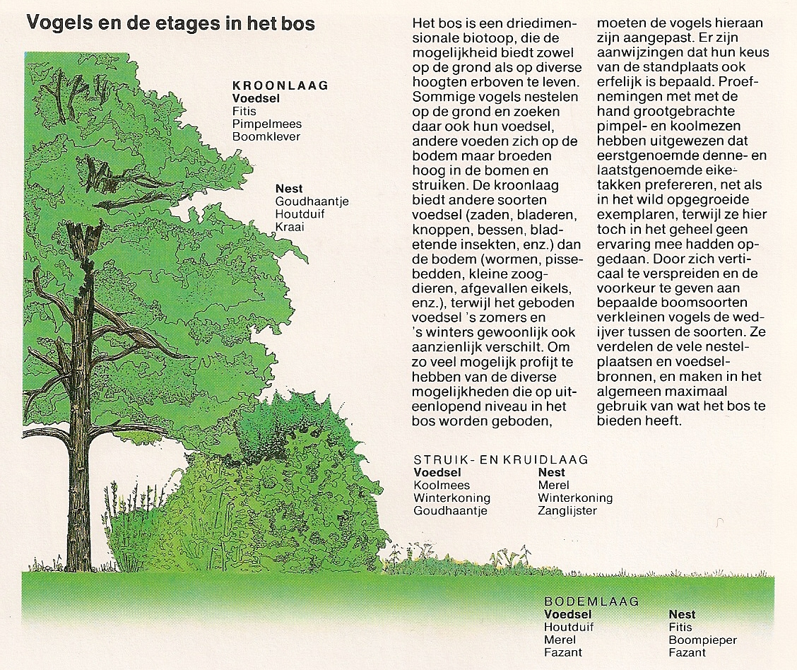
Figuur 5-20 Vogels en de etages in het bos

Seizoensveranderingen
De grote mobiliteit van vogels heeft tot gevolg dat de in het bos aanwezige soorten van seizoen tot seizoen wisselen. In het voorjaar blijkt de komst van de zomergasten met soorten als de grasmus de zwartkop en de braamsluiper, uit een sterke toename van het ochtend koor. Deze soorten broeden wanneer de insectenpopulatie door het vele beschikbare jonge groen op zijn hoogtepunt is, dus in voorjaar en vroege zomer. Aan het eind van de zomer verandert de vogelpopulatie opnieuw. Vanaf juli vormen de mezen grote groepen, die in de herfst en winter de takken afzoeken naar overwinterende insecten. Deze zwermen komen op hun voedseltochten soms ver buiten de bossen terecht. Ook sluiten zich vaak andere vogels bij de mezen aan, zoals boomkruipers, goudhaantjes en een enkele keer boomklevers. Sommige overwinteraars leggen in het najaar voedselvoorraden aan. Mezen verstoppen bessen en boomklevers eikels en hazelnoten. Van gaaien is algemeen bekend dat ze eikels verstoppen en vervolgens de plek vergeten, waardoor ze een bijdrage leveren aan de natuurlijke regeneratie van eikenbossen.
In de herfst wordt de inheemse vogelfauna aangevuld door talloze wintergasten uit Noord- en Oost-Europa. Vaak zijn het soorten die hier ook voorkomen, zoals vinken, mezen, merels, lijsters en houtduiven, maar soms zitten er vogels tussen die hier niet of uiterst zelden broeden. Voorbeelden zijn vuurgoudhaantje, sijs, frater, barmsijsje en keep. In open bossen en op graslanden zijn 's winters dikwijls grote aantallen kramsvogels en koperwieken te zien, waarvan alleen eerstgenoemde in onze streken, en dan nog zeldzaam, broedt.

Speciale gasten zijn de dwaalgasten en invasievogels. Dwaalgasten zijn vogels die slechts zelden en dan nog in zeer klein aantal in onze streken terechtkomen. Vaak betreft het door stormen en dergelijke naar ons toe afgedwaalde exemplaren. Voorbeelden zijn de goudlijster, die thuishoort in Azië, en het uit Siberië afkomstige bladkoninkje. Invasiegasten zijn vogels die hier jarenlang niet te zien zijn en dan plotseling 's winters in relatief groot aantal onze streken opzoeken. De oorzaak van deze incidentele trek naar onze streken is vaak voedselgebrek door het mislukken van, bijvoorbeeld, de bessenoogst in hun vaderland. Klassieke voorbeelden vormen de opvallende pestvogel en de notenkraker. Ten slotte kan de vogelpopulatie in korte tijd dramatisch van samenstelling wijzigen, bijvoorbeeld doordat er tijdens een strenge winter veel exemplaren sneuvelen. In de meeste gevallen herstelt de vogelbevolking zich dan toch weer betrekkelijk snel.

Vragen
a. Zet eens zo veel mogelijk gunstige factoren voor een rijk vogelleven in het bos op een rij.
b. Wat is de speciale functie van de gaai in een eikenbos?
c. Welke twee belangrijke factoren bepalen de aanwezigheid van een vogelsoort in een van de etages van het bos?
d. Waarom vetrekken veel vogels uit de naaldbossen van Noord-Europa om bij ons de winter door te brengen?
e. Geef een aanvaardbare reden waarom bij de sperwer evenals bij de havik beide geslachten sterk van grootte verschillen. Het vrouwtje is bij beide soorten een stuk groter dan het mannetje.

Zoogdieren van het bos

De gemiddelde wandelaar krijgt in het bos slechts zelden een zoogdier te zien. Niettemin speelt deze verborgen levende diergroep een belangrijke rol in de ecologie van het bos. De meeste zijn planteneters, die zich niet alleen aan vruchten zoals eikels tegoed doen, maar ook aan het gebladerte van de bomen. Hierdoor hebben ze dus een grote invloed op het natuurlijk herstel van de bossen. Ook de schors dient sommige zoogdieren in bepaalde tijden van het jaar tot voedsel. Door het afknagen van schors kan de eekhoorn aan jonge naaldbomen aanplant aanzienlijke schade toebrengen. De kleine zoogdieren, zoals muizen en woelmuizen, vormen een belangrijke voedselbron voor roofdieren als hermelijn en wezel, en ook voor uilen.
De invloed van het wilde zwijn was vroeger in de oerbossen waarschijnlijk groter dan nu. Het is een groot consument van eikels en beukennoten. Hij heeft het vermogen in de herfst, wanneer de eikels en beukennootjes vallen, reusachtige hoeveelheden hiervan te verorberen en ze in de vorm van een speklaag als reservevoedsel in zijn lichaam op te slaan. Tijdens het foerageren worden echter ook veel vruchten de grond ingetrapt, die het volgende voorjaar kunnen ontkiemen. Ze vormen dan weer het voedsel van kleine zoogdieren, zoals woelmuizen. In een grijs verleden leefden er echter veel grotere grazende zoogdieren, zoals de oeros en de wisent; eerstgenoemde is reeds lang uitgestorven. De wisent of Europese bison doet het echter goed, in verschillende natuurgebieden in Europa zijn ze weer uitgezet en planten ze zich weer voort.

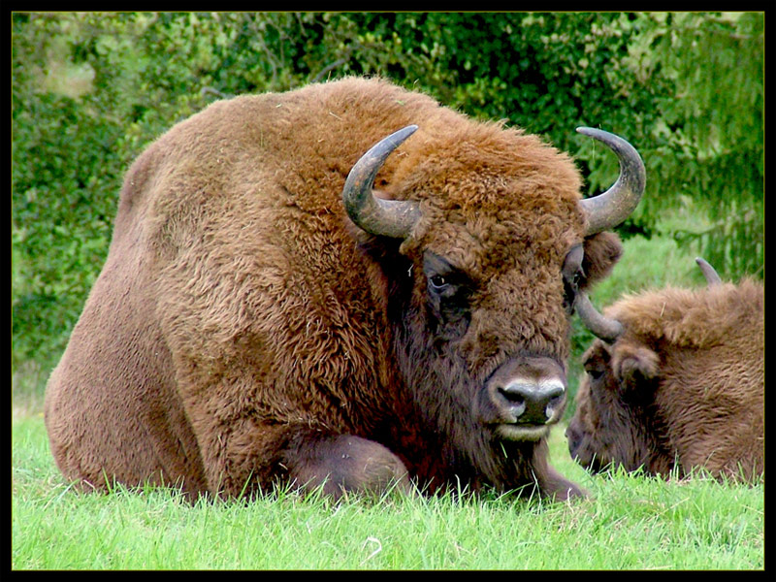
Figuur 5-21 De Europese bison of wisent

Knaagdieren
Een zoogdier dat zich in de bossen waar hij voorkomt vrij gemakkelijk laat zien, is de eekhoorn. Het dier heeft een duidelijke voorkeur voor naaldbossen, maar men vindt hem ook in gemengde bossen, waar hij de dichtste gedeelten opzoekt. Eekhoorns zijn hoofdzakelijk vegetarisch, maar versmaden vogeleieren en nestjongen niet, terwijl ze ook insecten verorberen. Hel zijn behendige klimmers en springers, die bij hun acrobatische sprongen hun staart als tegenwicht gebruiken.

Slaapmuizen zijn enigszins eekhoornachtige knaagdieren. In onze bossen komen twee soorten voor, de eikelmuis en de hazelmuis. Ze zijn beide weinig algemeen. Veel zoogdieren van het bos leven op de bodem, waar een enorme verscheidenheid van voedsel beschikbaar is voor grote alleseters zoals de das. Dit nachtdier graaft een hol met meestal diverse uitgangen. Bij voorkeur leeft hij in gemengde loofbossen, waar de gewone wandelaar hem slechts zelden te zien krijgt.
Ondanks hun gering formaat zoekt de bosmuis zijn voedsel dikwijls in de boomkronen, soms wel 10 m boven de grond. Hij voedt zich met vruchten, knoppen en insecten. Het is een nachtdier dat zich over de bodem verplaatst, maar ook een ingewikkeld gangenstelsel in de laag bladafval of vlak onder de grond gebruikt. Het nest bevindt zich ondergronds en is van bladeren en afgebeten stukjes gras gemaakt.
De rosse woelmuis komt ook veel in de bossen voor. Zijn menu is ongeveer gelijk aan dat van de bosmuis, met dien verstande dat de bosmuis meer insecten en zaden eet, en de rosse woelmuis meer zacht fruit, twijgen, schors en malse bladeren van planten zoals de braam. Van zowel bos- als woelmuizen heeft men waargenomen dat ze de larven en poppen van galwespen uit hun gallen peuterden. Woelmuizen klimmen minder behendig dan bosmuizen en komen hoofdzakelijk in de struiklaag en ondergroei voor.

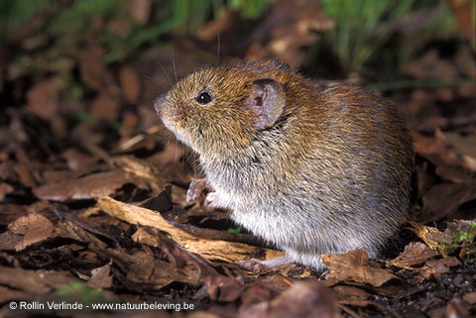
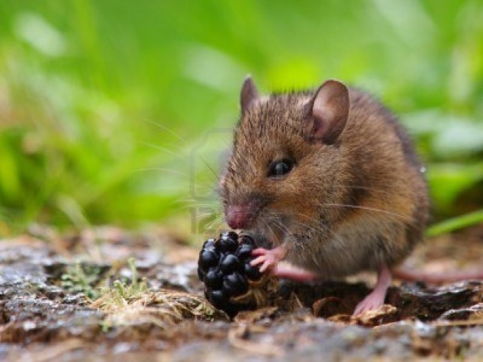
Figuur 5-22 De bosmuis (l) en rosse woelmuis (r)

Tezamen vormen deze kleine knaagdieren een belangrijk element in de ecologie van het bos. Het aantal individuen is gewoonlijk bijzonder groot. Bij wijze van experiment heeft men weleens alle kleine knaagdieren uit een eikenbos verwijderd. Dit had tot gevolg dat er veel meer eikels ontkiemden en er veel opslag kwam. Normaal gesproken neemt het aantal knaagdieren alleen af in jaren dat er weinig eikels zijn. Bij een rijke eikeloogst wordt toch maar een klein gedeelte opgegeten, zodat er nog voldoende overblijven om te ontkiemen. Zowel bosmuizen als woelmuizen leggen voorraden van eikels en andere nootvruchten onder boomstammen en stenen aan. De hoeveelheid beschikbaar voedsel in de herfst heeft een duidelijk effect op het overleven van de winter.
Andere kleine planteneters die in het bos kunnen voorkomen maar hoofdzakelijk in andere biotopen leven zijn de aardmuis en het konijn. Beide zijn karakteristieker voor open terrein.

Konijnen
Waar konijnen in de bossen voorkomen zijn ze berucht om de schade die ze aan zaailingen toebrengen. Net als hazen eten ze al het groen waar ze bij kunnen en dus ook de kiemplanten van de eikels die aan de aandacht van muizen, woelmuizen en vogels als gaai en houtduif zijn ontsnapt.

Insecteneters
Insectenetende zoogdieren vormen de belangrijkste belagers van de ongewervelde dieren van het bos. Soorten die bij ons voorkomen zijn o.a. bosspitsmuis, dwergspitsmuis en mol. Molshopen ziet men in het bos weinig, doordat de mollen gebruik maken van reeds lang bestaande netwerken van ondergrondse gangen.
De egel komt ook in het bos voor. Naast een menu van ongewervelde vergrijpt hij zich ook weleens aan de eieren van op de grond broedende vogels.

Vleermuizen
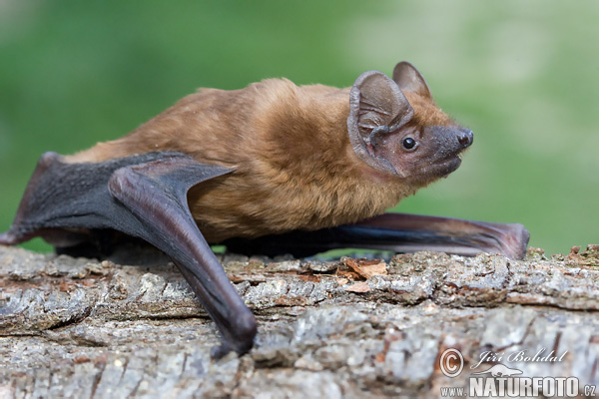
Verscheidene vleermuissoorten roesten bij voorkeur in holle bomen en gebruiken deze ook als kraamkamer, zodat ze tot de fauna van het bos kunnen worden gerekend. Op zomeravonden kan men ze boven brandgangen en kapvlakten op insecten zien jagen. Tot de vleermuizen van het bos behoren de vroegvlieger of rosse vleermuis, de dwarsoorvleermuis en de slechts lokaal voorkomende Leisiers vleermuis.
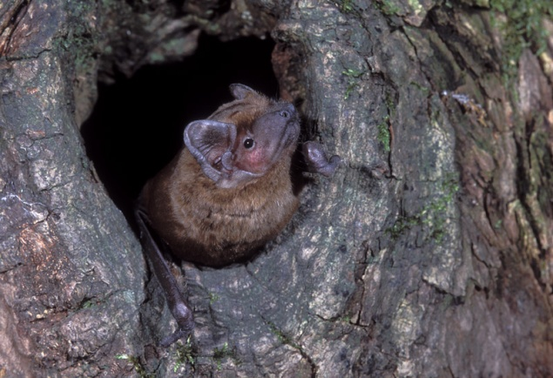
Figuur 5-23 Onze bekendste bosvleermuis: de rosse vleermuis

Roofdieren
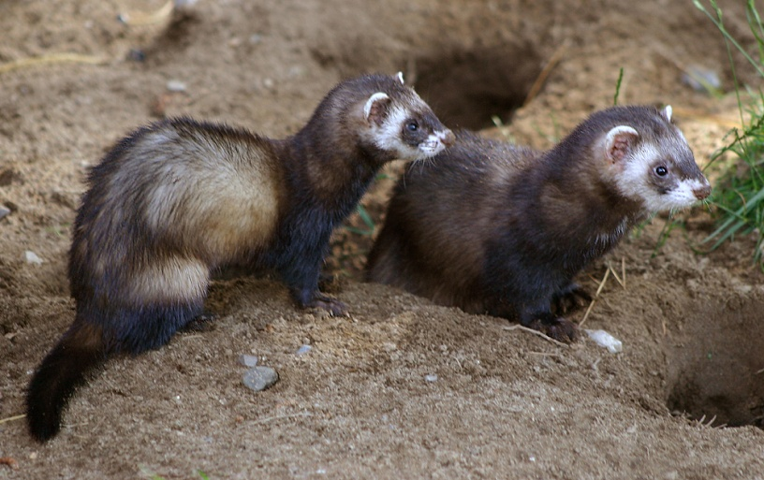
Door de meedogenloze vervolging door de mens en verstoring van de leefgebieden zijn de meeste roofdieren bij ons vrijwel verdwenen. De boommarter is vanwege zijn bont en de (goeddeels vermeende) schade die hij aan de wildstand toebracht vroeger in grote aantallen met vallen gevangen, Hij leidt een hoofdzakelijk nachtelijke levenswijze en vangt vooral eekhoorns, vogels, muizen, ratten en insecten. Daarnaast eet hij ook vruchten en graaft hij nesten van wilde bijen uit vanwege de larven en de honing. Een ander roofdier dat sterk heeft geleden onder de vervolging door de mens is de bunzing. Het pluimvee en de konijnen van de boer zijn inderdaad niet veilig voor hem, maar ecologisch gezien is het dier van groot belang als verdelger van vooral ratten en ook muizen. Karakteristiek is zijn manier van voortbewegen, waarbij hij meer door de kruid laag glijdt dan rent. De fret is een ondersoort van de bunzing en geheel of gedeeltelijk albino.

Figuur 5-24 Jonge bunzingen

Een dier dat vanwege zijn omnivore of allesetende levenswijze niet helemaal terecht tot de roofdieren wordt gerekend is de das. Ook dit dier is in aantal achteruitgegaan, maar lokaal niet zeldzaam meer. Toch krijg je hem vrijwel nooit te zien, omdat het een verborgen levend nachtdier is. Hij graaft een uitgebreide, metersdiepe burcht, met speciale kamers voor de mest. De das voedt zich met allerlei plantaardig voedsel, zoals eikels, gras en wortels, maar ook met insecten, muizen, kikkers, jonge vogels en kadavers. Het dier houdt een winterslaap, waaruit hij af en toe ontwaakt om te eten.
De vos heeft zich ondanks ernstige vervolging redelijk kunnen handhaven en breidt zijn gebied tegenwoordig zelfs weer uit, vooral naar het westen. Hij eet een grote verscheidenheid van dierlijk voedsel, variërend van eenden en ganzen tot aardwormen. Zijn hoofdmenu bestaat echter uit kleine knaagdieren. Meestal geven ze de voorkeur aan aardmuizen boven rosse woelmuizen, terwijl spitsmuizen alleen in tijden van voedselschaarste worden gevangen.
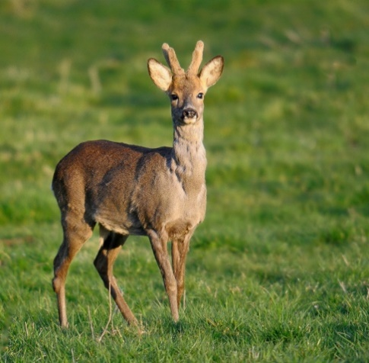
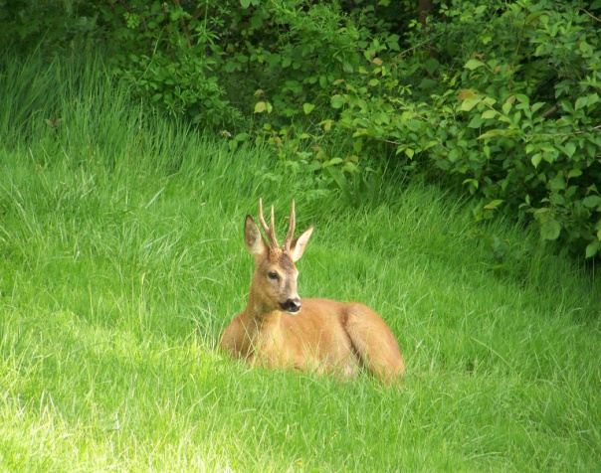
Figuur 5-25 Reebokjes
Hertachtigen
Sedert het uitroeien van de wolf is de mens de enige vijand van het volwassen edelhert. Edelherten rusten overdag in de schaduw van de bomen. 's Morgens vroeg en in de avondschemering gaan ze eten, waarbij ze zich vooral aan de bladeren en jonge loten van bomen en struiken tegoed doen. De bronsttijd valt in september/oktober, terwijl de kalfjes in mei en juni worden geboren.
Het damhert is in onze streken door de mens uitgezet. De bronsttijd valt iets later dan bij het edelhert en het damhert is meer een dagdier.
De ree is onze kleinste hertachtige, met een maximale schouderhoogte van circa 75 cm voor de bok. De ree heeft een voorkeur voor open bossen. Hij graast wel, maar eet toch het liefste bladeren van bomen, struiken, braam en struikheide. Niet alleen hierdoor, maar ook door het afvegen van het gewei langs de boompjes, wordt dikwijls schade toegebracht aan jonge aanplant. De paartijd valt in augustus, de kalfjes worden in mei/juni geboren.

Vragen
a. De das is een alleseter. Kun jij aangeven wat hij zoal eet?
b. Beschrijf de ecologische functies van kleine knaagdieren in het bos.
c. Een grazer heeft een heel; ander spijsverteringsstelsel als een dat knoppen en bladeren eet. Geef een heel kenmerkend verschil tussen beide soorten.
d. De laatste jaren zien we ook veel runderen in bossen. Welke functies zouden die hier moeten vervullen?
e. Ook wilde zwijnen horen in het bos. Wat zijn hun bijdragen aan de bosecologie?
